**沈阳建筑大学本科毕业设计**

**基于uni-app的论坛App设计与实现**

**Forum application design and implementation based on uni-app**

学 院： 信息与控制工程学院

专 业： 计算机科学与技术

学 生 姓 名： 隋天双

学 号： 1606410225

指 导 教 师： 师金钢 讲师

评 阅 教 师： 孙丽梅 副教授

完 成 日 期： 2020年5月29日

沈阳建筑大学

Shenyang Jianzhu University

**原创性声明**

本人郑重声明：本人所呈交的毕业设计（论文），是在指导老师的指导下独立进行研究所取得的成果。毕业设计（论文）中凡引用他人已经发表或未发表的成果、数据、观点等，均已明确注明出处。除文中已经注明引用的内容外，不包含任何其他个人或集体已经发表或撰写过的科研成果。对本文的研究成果做出重要贡献的个人和集体，均已在文中以明确方式标明。

本声明的法律责任由本人承担。

作者签名：隋天双 日 期：2020年5月30日

**关于使用授权的声明**

本人在指导老师指导下所完成的毕业设计（论文）及相关资料（包括图纸、试验记录、原始数据、实物照片、图片、录音带、设计手稿等），知识产权归属沈阳建筑大学。本人完全了解沈阳建筑大学有关保存、使用毕业设计（论文）的规定，本人授权沈阳建筑大学可以将本毕业设计（论文）的全部或部分内容编入有关数据库进行检索，可以采用任何复制手段保存和汇编本毕业设计（论文）。如果发表相关成果，一定征得指导教师同意，且第一署名单位为沈阳建筑大学。本人离校后使用毕业毕业设计（论文）或与该论文直接相关的学术论文或成果时，第一署名单位仍然为沈阳建筑大学。

论文作者签名：隋天双 日 期：2020年5月30日

指导老师签名：师金钢 日 期：2020年5月31日

# 摘 要

论坛是社交的一种类型，随着4G在中国的普及，自媒体逐渐取代了传统的新闻媒体。但同时在互联网上贩卖焦虑、贩卖恐慌来换取流量的现象似乎屡见不鲜，在这种情况下活跃于互联网上的人们似乎只关注名人、明星，却忽视了自己对普通人未经包装的生活的关注。于是乎开发一种将普通人作为流量导向、内部消息淳朴真实的以论坛为核心的社交类App很有意义，本毕业设计的题目是基于uni-app的论坛App设计。

以敏捷开发的思想从个人的角度快速的确定用户的基本需求，采用迭代、循序渐进的方法进行软件开发。App的前端开发基于uni-app框架，后端基于Spring Boot+MyBatis框架。采用MySql数据库。

App端主要功能模块分别是文章模块、话题模块、用户模块、评论模块、设置模块、广告模块，几个模块互有关联。配合对应的管理端系统（基于Spring Boot+vue.js开发）完善App端信息的监管。大量的代码封装和组件化的开发不仅增强了代码的可读性，也为日后的拓展奠定基础。本文将以软件开发生命周期的流程来对整个项目的开发进行系统的阐述。

**关键词：论坛；手机端；uni-app；Spring Boot；敏捷开发**

**Forum application design and implementation based on uni-app**

# Abstract

Forums are a type of social communication. With the popularization of 4G in China, we media has gradually replaced traditional news media.But at the same time, the phenomenon of selling anxiety and panic to exchange for traffic on the Internet seems to be common. In this case, people who are active on the Internet seem to only pay attention to celebrities and stars, but ignore their attention to ordinary people's unpackaged life.Therefore, it is of great significance to develop a social App with forums as the core, which takes ordinary people as the flow direction and the internal information is simple and true. The title of this graduation project is uni-app based forum App design.

With the idea of agile development, users' basic needs are quickly determined from the perspective of individuals, and software development is carried out in an iterative and progressive way.The front-end development of App is based on uni-app framework, and the back-end is based on Spring Boot+MyBatis framework.MySql database is adopted.

The main function modules of App side are article module, topic module, user module, comment module, setup module and advertisement module. Several modules are related to each other.Cooperate with the corresponding management system (based on Spring Boot+vue.js development) to improve the supervision of App information.A lot of code encapsulation and componentization development not only enhance the readability of the code, but also lay the foundation for future expansion.In this paper, the process of software development lifecycle will be used to systematically explain the development of the whole project.

**Key Words：Forums；Mobile terminal ；uni-app；Spring Boot；agile development**

目 录

摘 要 I

Abstract II

1 引言 6

2 开发技术和工具 7

2.1 主要开发工具 7

2.1.1 Intellij IDEA 7

2.1.2 Hbuilder X 7

2.1.3 Power Designer 7

2.2 主要开发技术 7

2.2.1 Spring Boot 7

2.2.2 Spring Security 8

2.2.3 MyBatis 8

2.2.4 Spring Data JPA 8

2.2.5 vue.js 8

2.2.6 uni-app 8

2.2.7 JWT 9

2.2.8 Flex 布局 9

2.2.9 Websocket协议 9

3 系统分析 11

3.1 复杂工程问题说明 11

3.2 系统功能需求概述 12

3.3 系统功能需求分析 12

3.3.1 用户功能需求分析 12

3.3.2 管理者功能需求分析 13

4 系统设计 14

4.1 系统设计的目标 14

4.2 用例分析 14

4.2.1 App端用例分析 14

4.2.2 后端管理系统用例分析 15

5 数据库设计 17

5.1 数据库设计原则 17

5.2 数据库ER图 17

5.3 数据库物理设计 18

6 系统详细设计与实现 24

6.1 App界面设计的四点原则 24

6.2 App端主要功能实现 24

6.2.1 登录注册模块 24

6.2.2 文章列表模块 27

6.2.3 文章详情&评论模块 29

6.2.4 签到和发布模块 32

6.2.5 话题模块 37

6.2.6 在线聊天模块 40

6.2.7 用户个人中心模块 43

6.2.8 设置模块 46

6.3 后端管理页面设计 47

6.4 后端管理页面展示 48

6.4.1 登录界面 48

6.4.2 首页 49

6.4.3 用户管理页 51

6.4.4 文章管理页 52

6.4.5 话题管理模块 53

6.4.6 增加广告页面 54

6.4.7 系统管理-权限修改页 55

6.4.8 数据库管理模块 56

6.4.9 管理员在线聊天页 57

7 系统测试 59

7.1 系统测试概述 59

7.2 测试环境 59

7.3 接口测试用例 59

7.4 集成测试用例 60

7.5 测试结果 62

7.6 关于测试的思考 62

8 技术经济分析 63

8.1 技术可行性分析 63

8.2 经济可行性分析 63

8.3 社会可行性分析 64

设计总结 65

参考文献 66

致 辞 67

附录A外文原文

附录B中文译文

# 1 引言

目前，在互联网信息技术的强力推动下，不论我们来自何方只要在Internet可以接入的范围内，动动手指全球的知识和信息唾手可得。这是一个大数据的时代，无论是在生活、工作还是学习方面，我们统统离不开数据信息。在这样的背景下催生出熟人社交和陌生人社交以及特定群体社交三种形式，在这样的需求下，互联网上出现了各种类型的社交软件。

另一方面各种高级语言发展越来越成熟，比如JAVA语言，互联网技术迅猛的发展。J2EE企业级技术给Web应用程序的开发提供了更多灵活的选择，以及github等开源社区的不断壮大，优秀的框架体系给开发人员提供了一种基于组件的设计和开发Web应用的模块化方法。再加上Spring的出现更是极大程度降低了企业应用开发的复杂性，2014年以“约定大于配置”为宗旨的Spring Boot的提出更是让Spring家族再次焕发新春，Spring框架已经成为Web应用开发中最成熟、最成功框架之一。

Spring是一种后端技术，后端技术发展迅猛，各种前端框架的发展更是日新月异，如Angular、React、Vue等。前端框架最重要的就是页面的响应速度以及美化程度，这两点直接决定了能否留住用户。几年前在移动应用领域，针对Android和iOS需要开发两套代码，对于一线互联网公司这就导致用户分流并且增加开发和维护成本，但是以Html5技术为核心的中间件开发多端无法媲美原生Android和iOS的响应速度，之后HTML5Plus技术的出现很大程度解决了这一问题，也促进了跨端技术的发展，但随着微信小程序生态和市场的壮大，各大互联网厂商陆续发布自家的小程序（支付宝/百度/头条/QQ/钉钉/淘宝），这导致了很多中小企业推广自己的产品到不同平台上需要编写多套代码。uni-app 是一个使用 [Vue.js](https://vuejs.org/" \t "https://uniapp.dcloud.io/_blank)语法和微信小程序API 开发所有前端应用的框架，开发者编写一套代码，可发布到iOS、Android、H5、以及各种小程序、快应用等多个平台。这解决了当下的痛点。

随着互联网的迅速发展，使得虚拟社交逐渐超过现实社交成为主流，从六度空间理论[1]（通过六个陌生人之间的关系可以认识世界上任何一个人）分析其结果就是：现实社交的弱化导致六度空间外拓（认识世界上的任何一个人需要更多的中间人），人与人之间的沟通层级增加，一种新的基于陌生人的避免信息泛滥的社交体系有待建立，以此来满足人们突破沟通层级，进行更多社交活动的欲望。

2 开发技术和工具

## 2.1 主要开发工具

### 2.1.1 Intellij IDEA

IntelliJ IDEA(Integrated Development Environment，IDE)是JetBrains公司旗下的一款Java集成开发环境工具软件，正如其官方网站介绍的那样该工具的开发者们致力于打造一款世界上最强大，最有效的开发人员工具，该工具可以极大的加快生产速度，是开发人员可以更快速的创建和编码，该工具提供了大量的快捷键，让开发人员很大程度可以摆脱鼠标的依赖，极大的提高生产力。还有其智能的编码辅助，该工具在建立源码索引后会在各种情况下提供建议，他提供了开箱即用的体验，2016.1版本后自带JDK1.8。它相对于eclipse来说更加智能，而且IntelliJ IDEA自动保存代码，在运行时先编译再运行，Eclipse需要手动保存同时编译，在运行时直接运行。

### 2.1.2 Hbuilder X

Hbuilder X是DCloud公司专为Vue.js打造的一款编辑器，有着强大的vue语法支持。大量的快捷键和语法块提供极客体验，为前端开发提高生产力。

### 2.1.3 Power Designer

作为该项目的建模工具，Power Designer是Sybase的企业建模和设计解决方案，采用模型驱动方法，将业务与IT结合起来，可帮助部署有效的企业体系架构，并为研发生命周期管理提供强大的分析与设计技术[2]。Power Designer独具匠心地将UML、业务流程建模以及市场领先的数据建模集成一体，并与 .NET、WorkSpace、PowerBuilder、Java、Eclipse 等主流开发平台集成起来，从而为传统的软件开发周期管理提供业务分析和规范的数据库设计解决方案。Power Designer运行在Microsoft Windows平台上，并提供了Eclipse插件[3]。

## 2.2 主要开发技术

### 2.2.1 Spring Boot

该框架是由Pivotal团队与2013年研发，主要用来简化 Spring开发框架的开发、配置、调试、部署工作，同时在项目内集成了大量易于使用且实用的基础框架[4],它的出现，极大程度的减轻了Spring一直被诟病的配置过多问题，Spring Boot提供开箱即用和约定大于配置的策略，大量的注解代替了Spring框架的XML配置，如果想要自定义配置，鼓励以代码形式编写配置类，完全替代了XML文件。

### 2.2.2 Spring Security

Spring Security 是一个能够为基于Spring的企业应用系统提供声明式的安全访问控制解决方案的安全框架[5]，由于几年前SSM/SSH整合Spring Security框架的组合存在着配置代码繁琐、紧耦合等问题，Java安全框架领域一直是Shiro独占鳌头，但2013年基于Spring4而提出的Spring Boot的出现后针对Spring Security做大量的自动化配置，解决了之前项目开发周期长、逻辑结构实现困难、维护工作量大等弊端。

### 2.2.3 MyBatis

MyBatis是集成SQL查询、存储过程调用和高级映射的持久层框架，它封装了几乎所有通过手工设置的JDBC代码，通过简单的XML配置和注解将Java的 POJOs映射成数据库中的记录[6]。Hibernate采用面向对象的思想，通过封装JDBC操作实现ORM(实体关系映射)，但是在复杂的查询操作上增加了开发人员的学习成本，MyBaits需要用户写更多的SQL代码，更多的通过用户逻辑来解决复杂查询问题，此外，MyBatis在处理大量数据和高并发的情况表现更好。

### 2.2.4 Spring Data JPA

Spring Data是Spring系列的子项目，未开发人员提供更易于实现的数据访问层，与传统的构建持久层方式相比，这种方法使开发人员从繁琐的数据访问层中解放出来，专注于业务逻辑的开发[7]。JPA采用面向对象的实现思想一个对象对应一个数据库表，强化开发人员对对象的控制，为了更好的控制这个数据库对象，JPA继承了大量的表约束注解。而MyBatis则是面向SQL语句的。

### 2.2.5 vue.js

Vue.js是一款轻量级的JavaScript框架，可以使用vue-cli配合Node.js构建单页面应用，这种构建方式无法被搜索引擎爬取。当然如果在html文件通过CDN的方式引入那就另当别论了。Vue以操作数据为主，但是也保留了原生JavaScript操作DOM的能力。

### 2.2.6 uni-app

uni-app出现之前就已经有了整合iOS和Android的跨平台框架，但由于今年来微信小程序生态的快速繁衍，其他互联网商也提供了自己的小程序如支付宝、百度、头条、QQ、淘宝等，导致对于普通开发人员或者小型公司来说，自己的产品若想投到不同平台就需要使用各平台提供的API接口规范进行开发，这就导致了成本的上升，uni-app的就是对iOS和Android以及近年出现的各种小程序进行整合，它使用的是vue.js的语法和微信小程序的API，vue.js和微信小程序都拥有庞大的生态，uni-app继承了这些。同时uni-app提供了自己的内置组件和API接口，覆盖了大多数的业务需求。

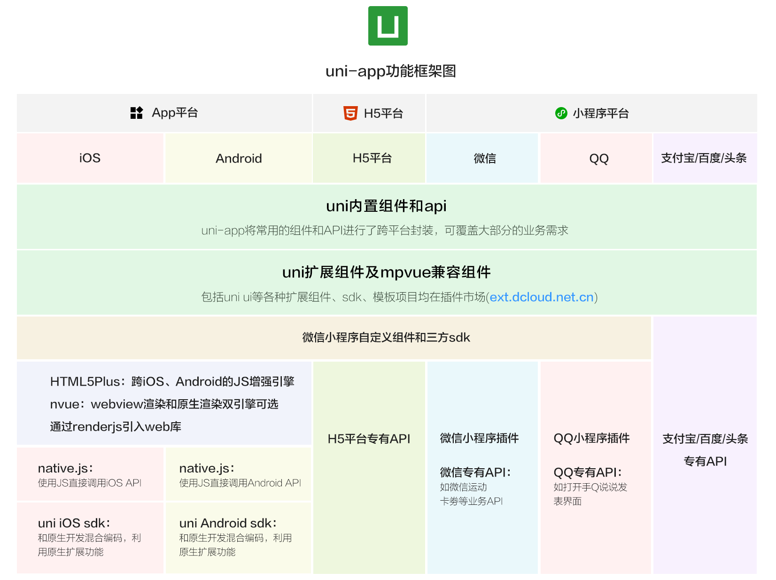

图2.1 uni-app功能框架图

### 2.2.7 JWT

JWT（JSON Web Token），是当前最主流的跨域认证解决方案，解决了传统的Session认证扩展性差、耗费服务器内存资源的问题，JWT由Header（头部）、Payload（负载）、Signature（签名）三部分组成。头部的JSON对象描述签名的算法以及令牌的类型，负载部分的JSON对象用来存放用户信息，官方提供7个字段，可以自定义配置，通过Base64URL算法将JSON对象串型化，这一部分是可逆的，不可存放敏感信息。签名部分是对前面两部分的签名，防止数据篡改。

### 2.2.8 Flex 布局

Flex布局一般称为弹性盒子布局，是W3C于2009年提出的页面布局方案，相对于传统的网页布局，弹性盒子布局是基于页面各元素之间的比例和位置而选择元素位置，元素的位置根据不同的屏幕大小位置会发生变化，也就是说元素之间是一种相对位置，而传统的盒模型各元素之间是一种绝对位置，弹性盒布局解决了当下互联网多终端屏幕大小不同而导致传统布局方式页面比例失调的问题。但是目前只兼容IE9以上版本。

### 2.2.9 Websocket协议

由于HTTP协议存在着固定的缺陷——请求只能从客户端发起，是一种“你问我答”的模式，导致HTTP协议不能主动的将信息推送给客户端，这种单向请求的特点，就导致请求只能由客户端发起然后服务端对客户端请求进行相应，而服务端有了变化客户端却无从知晓，比如：想要实现天气有变化实时通知给用户，过往通过客户端定期发送请求来解决，虽然后来开发人员对“轮询”的方式进行了升级出现了“长轮询”，但是“长轮询”相较于“轮询”不同是——在服务器有变化的时候给客户端相应，而不是之前“你问我答”的方式，但还是一种长连接，而HTTP是一个发送简单信息的昂贵的网络协议，这会导致无论服务器是否有新消息传送，都要建立昂贵的连接[8]。Websocket就是在这样的背景下诞生的，相对应的Websocket协议支持服务端主动推送消息给客户端，它是服务器推送技术的一种。Websocket并非完全独立于HTTP，在握手阶段使用的HTTP协议，因此可以通过各种HTTP代理服务器。可以发送文本或者以二级制的方式发送视频文件等，并且数据格式轻量，速度更快，效率更高，但是Websocket需要更高的浏览器规范，并且会给服务器带来延迟，并且还存在一些问题，比如使用使用HTTP进行安全和混合内容处理[9]。

3 系统分析

## 3.1 复杂工程问题说明

复杂工程问题特性要求一共 7 条，本次开发满足第 1 条、第 4 条和第 7 条，具体情况如下：

（1）第一条特性要求：必须运用深入的工程原理，经过分析才可能得到解决。 总体上，没有固定的、简单重复的规程、方法等解决这种问题，而是需要从深入的（不是浅显的）基本原理出发，且需要经过分析（不是直接套用）才可能解决。

在开发之前，分析所用技术，对以论坛类App进行需求分析，对所用的uni-app框架及要使用的服务端开发技术进行深入的了解。在系统设计的过程中遵循软件工程规范，完成系统的需求分析、系统详细设计，梳理各模块之间关系，力求提高系统的稳定性、合理性以及可拓展性；在数据库设计过程中贴近数据库设计三大范式，本着需求>优化>三大范式的原则设计22个数据库表。按照功能划分，App端共包括以下模块，分别是文章模块、话题模块、用户模块、评论模块、设置模块、广告模块，管理端对对应的模块进行管理，每个模块在开发时所用的技术和解决方案各不相同。

（2）第四条特性要求：不是仅靠常用方法就可以完全解决的。常用的方法无法完全解决，就需要综合，需要寻求新的方法。当然，这种新的方法通常是受已有方法的启发、改造而来，也可以是多种方法综合而来。体现的是对学生“综合”能力和“开发”工具能力的要求。

App端采用SpringBoot+uni-app框架，前后端分离的架构模式，有利于代码的解耦和功能的拓展，App的服务端开发工具选择更加智能的Intellij IDEA，采用MySQl数据库，使用postman对服务端接口进行测试，前端使用HBuilder X作为开发工具，其最大的特点是响应速度快、自定义代码提示库。在管理端使用NPM构建单页面应用，使用vue官当提供的cli，为单页面应用搭建脚手架。使用JWT技术基于token认证，对需要权限才可访问的接口进行保护，与传统的session认证相比，降低服务端内存开销，并且支持跨语言、跨端。在管理端基于Spring Security将不同权限的管理员所显示的菜单项动态显示，对需要权限才可访问的接口进行保护。

（3）第七条特性要求：具有较高的综合性，包含多个相互关联的子问题。体现问题和系统的规模、难度、复杂度、综合性。

App端包含文章模块、话题模块、用户模块、评论模块、设置模块、广告模块，各模块之间互有关联，数据库表之间关联关系较多，文章模块包含，文章模块包含文章的查看、点赞、评论、收藏、关注文章作者、参与话题等功能、所以文章表、文章分类、用户表、用户信息表、话题表、话题分类表、收藏表、评论表、图标表通过用户id和文章id进行关联；话题模块包含话题查看和新增，主要是话题分类和话题表、文章表通过话题id进行关联；用户模块包含在线聊天、个人中心等，主要是用户表、用户信息表、粉丝表、聊天未读记录表通过用户id进行关联；设置模块主要是用户信息的修改，主要是用户表余用户信息表通过用户id进行关联。

管理端相对的各模块耦合性较低，用户管理模块主要是用户信息的查看和修改，用户表与用户信息表进行关联；文章管理模块和话题管理模块，将文章表、话题表、文章分类、话题分类进行关联；管理端设计成多管理员，不同管理员权限设置不同，管理不同模块，将用户表、角色表、菜单表进行关联。

综上满足该系统有一定的规模和复杂。

## 3.2 系统功能需求概述

首先是移动App方面，很多App并不像管理系统一样，必须要登录才可以访问，这里我是这样设计的，于是就需要对接口进行保护，需要登录才能访问的界面和API，未登录状态下不可以访问。用户角色分为游客（未登录）只能访问App开放的一些界面和服务器端的接口，而用户登录之后才可以访问全部功能，也开放了服务器端的全部接口。

同时作为一款APP必须要有对应的管理系统，针对管理者开发，本系统将管理者的身份权限划分为以下几个，分别是超级管理员（开放全部接口）、文章管理员、数据库管理员、用户管理员、广告管理员、系统管理员、话题管理员，这些不同身份的管理员可以访问不同的管理功能（如：话题管理员管理话题部分），当然这些权限完全是动态的，可以在数据库中修改即可，这样设计使得系统管理更加清晰，每种身份各司其职、分工明确。

## 3.3 系统功能需求分析

20世纪80年代后期，逐渐的形成了软件工程的子领域——需求工程，需求工程是使用已经验证过的有效的方法和技术进行需求分析，以此来帮助分析人员理解问题并定义目标系统[10]。研究表明74%的面向需求的软件缺陷是在项目的需求分析阶段造成的。

### 3.3.1 用户功能需求分析

（1）游客功能需求分析

① 游客不需要注册登录就可以查看论坛的文章列表、话题列表、查询指定用户。

② 查询指定文章、查询指定话题、从数据库的层面看，游客只有部分查询操作，没有增删改的操作。

（2）注册用户功能需求分析

① 用户注册后登录即可解锁全部功能，包括对文章的评论、点赞，对文章作者的关注、拉黑，关注后的人将会出现在他的关注列表中，关注人的文章也会出现在关注人文章列表中。（段落左顶格）

② 用户可以创建文章，上传图片，并且可以选择文章的分类和文章所属的话题分类，如果没有该话题，用户可以自己创建话题，用户在创建文章的时候，如果用户希望更多的人能够评论该文章，可以设置文章的悬赏金额，（称之为“贝利”），同时其他用户如果评论了该文章，文章作者对其评论可以进行采纳、与此同时，该文章悬赏的贝利数将会增加到被采纳用户的账户中。

③ 用户可以和指定的人发送文字进行在线聊天。

④ 用户有签到功能用来获得贝利。

⑤ 用户可以修改大部分个人信息，唯一不可以修改的是用户的登录名，因为这作为用户的登录信息，在用户表中是和id一样的唯一标识。

### 3.3.2 管理者功能需求分析

（1）管理者的操作界面不在App端，而有其专门的一个PC端管理系统。因为是后端管理系统，因为必须登录才能访问，并且每种身份的管理员可以管理一个或多个业务，需要有一套权限控制。

（2）管理者的身份在数据库中定义，分为超级管理员（开放全部接口）、文章管理员、数据库管理员、用户管理员、广告管理员、系统管理员、话题管理员等，每种管理员可以访问其名字中带有的系统功能和与该功能。这些全部可以由超级管理员动态的修改。

（3）超级管理员除了可以使用其他管理员使用的全部功能外，还可以动态的管理权限，控制其他管理员可以使用的功能。

4 系统设计

## 4.1 系统设计的目标

系统设计阶段是项目开发的关键环节之一，系统设计的质量直接决定了项目的质量和经济效益，因此整个系统设计阶段的各项工作都应该按照科学的方法和程序进行。如果说经过需求分析阶段软件设计人员明白系统“做什么”，那软件的系统设计阶段就是让开发人员明白“怎么做”。

## 4.2 用例分析

参与者、用例、系统边界是UML用例图的三个组成部分，首先要找出系统的参与者，根据参与者想要系统做的事情建立用例，对于用例的命名，我们一般使用带有动词的短语进行简单描述。UML用例图的主要作用是获取需求、指导测试、在整个建模过程中起到指导作用。

### 4.2.1 App端用例分析

（1）参与者主要有用户和游客。

（2）用例主要涉及到注册、登录；文章的查询、点赞、点踩、搜索、评论；话题的创建、查看、搜索；个人中心主要涉及到修改个人相关的信息已经获取到个人在使用app期间的一些数据；签到；用户与用户之间的在线聊天和拉黑、取消拉黑，查看其他用户个人空间等。

（3）系统边界为App端。

用例之间的关系时理解用例图的关键，用例之间关键为包含、泛化、扩展，其中包含关系指的是子用例具有基本用例的行为特征，箭头由基本用例指向子用例，如图4.1中“设置中心”包含了修改密码与修改资料；泛化类似于面向对象开发中的继承关系——子具有父的全部特征，并可以具有自己的特征，同时子也可以建立新的特征或行为覆盖了父的旧的特征或行为，不同的是继承是在开发阶段的概念，而泛化是在设计阶段的概念；扩展关系实际上与泛化关系类似，只不过在扩展关系中，对于新的用例有了不同的约束，例如图4.1中的采纳评论与评论之间的关系，“采纳评论”的约束是需要是“楼主”方可采纳，扩展关系的箭头方向是扩展用例指向基本用例。



图4.1 App端用例图

### 4.2.2 后端管理系统用例分析

（1）参与者主要是管理员

（2）用例包括登录；管理员对用户账号的禁用和启用，用户信息的导出；管理员对文章的查看和屏蔽；对话题的增加删除修改；对广告的增加删除；以及管理员模块的权限修改、增加角色以及在线聊天等。

（3）系统边界为管理端。



图4.2 管理端用例图

5  数据库设计

## 5.1 数据库设计原则

根据之前的需求分析进行数据库表的设计，数据库表设计的原则应该尽可能的满足数据库设计三大范式，但是并非一味的追求三大范式，数据库设计的优先级应该满足需求>性能>三大范式。三大范式是作为数据库设计的总体方向，而五大约束则是必须要满足的，分别是：主键约束、唯一约束、默认约束、外键约束、非空约束。为方便调试，一般等到测试阶段再添加外键约束。

## 5.2 数据库ER图

ER模型（Entity-relationship model），描述的是实体与实体之间关系的一种模型，

ER模型由实体、联系、属性三部分组成。

（1）实体可以是具体的，也可以是抽象的，但一定都是对象，实体主要包括：用户、管理员、文章、话题、签到信息、话题分类、文章分类、图片、评论、角色、菜单等，它们具有自己的属性，每一条数据都是一个具体的对象，而不仅仅是作为数据关联使用，实体在图中用浅粉色矩形表示。

（2）联系指的是实体之间的关系，例如图中的“用户”与“话题”之间有着“参与”的关系，我们将这种实体之间的关系抽象为联系，在图中用菱形框表示。这种联系可以是一对一（1：1）的联系，可以是一对多（1：N）的联系，也可以是多对多（M：N）的联系。比如图中的用户与话题，一个用户可以参与多个话题，一个话题也可以被多个用户参与，所以他们是多对多关系（M：N）。

需要注意的是，为了描述用户与用户之间具有关注、拉黑、聊天等关系，我将粉丝描述成和用户一样的实体。实际上这是一种自身多对多关系，也就是一个用户可以关注、拉黑多个用户，和多个用户聊天，也可以被多个用户关注、拉黑等。而在实际设计中粉丝表只需要将两个用户之间建立“关注关系”，只需要存放两个用户的在用户表中的id。

（3）属性指的是实体的特征，这些特征用就是实体的属性。比如用户具有用户名和密码等属性。在图中用椭圆形框表示。

关于将ER模型转化为关系模型的，在1:1的关系中只需要将其中一个实体的主键填到另一个实体中即可；在1:N的关系中需要将1的主键添加到N的实体中；在M：N的关系中需要建立一个新的实体，将M和N的主键分别放入新的实体中，新的实体也可以具有自己的属性，比如粉丝表是将两个用户的主键id记录下来，并添加了新的属性“关注时间”。此外还有1：1：N，以及M：N：P关系，其转化规则类似于以上提到的三种。可见ER图的设计是十分重要的。



图5.1 数据库ER图

## 5.3 数据库物理设计

本次数据库使用的是Mysql5.7.1版本，使用可视化工具Navicat方便管理数据库，数据库名称为vblog，在多对多的关系中，使用了中间表进行关联，主要表有：用户表、用户信息表、文章表、文章分类表、话题表、话题分类表、粉丝表、黑名单表、聊天记录表、图片表、文章收藏表、点赞表、评论表、签到表、管理员表、角色表、主菜单表、广告表。主要选择七个核心表做展示，其余数据库表请参见附录。

表5. 1 文章表

|  |  |  |  |  |  |  |
| --- | --- | --- | --- | --- | --- | --- |
| 字段名 | 字段类型 | 长度 | 默认 | 是否为空 | 是否主键 | 描述 |
| id | int | 10 | 自增 | Not null | Yes | 主键id |
| userid | int | 10 | Null |  |  | user表id |
| title | varchar | 40 | Null |  |  | 文章标题 |
| titlepic | varchar | 200 | Null |  |  | 文章封面图 |
| content | longtext | 0 | Null |  |  | 文章内容 |
| sharenum | int | 4 | Null |  |  | 分享数 |
| location | varchar | 20 | Null |  |  | 发表时的位置 |
| type | int | 1 | Null |  |  | 类型 1图文0视频 |
| create_time | int | 11 | Null |  |  | 创建时间 |
| pageview_num | int | 10 | Null |  |  | 浏览量 |
| article_class_id | int | 2 | Null |  |  | 文章分类表id |
| isopen | int | 1 | 1 |  |  | 是否公开 |
| ding_count | int | 5 | 0 |  |  | 点赞数 |
| cai_count | int | 5 | 0 |  |  | 点踩数 |
| comment_count | int | 3 | 0 |  |  | 评论数 |
| topic_id | int | 10 | Null |  |  | 话题表id |
| collectionnum | int | 10 | 0 |  |  | 收藏数 |
| rewardnum | int | 5 | 0 |  |  | 悬赏金额数目 |
| isaccepted | int | 2 | 1 |  |  | 是否结贴 |

文章【article】表是整个系统的核心数据表，创建时间采用10位时间戳的形式存储，方便时间的计算和转换。在文章表中关联了用户表、文章分类表、话题表。

表5. 2 话题表

|  |  |  |  |  |  |  |
| --- | --- | --- | --- | --- | --- | --- |
| 字段名 | 字段类型 | 长度 | 默认 | 是否为空 | 是否主键 | 描述 |
| id | int | 10 | 自增 | Not null | Yes | 主键id |
| title | varchar | 30 | Null |  |  | 话题名 |
| titlepic | varchar | 200 | Null |  |  | 话题图片 |
| description | varchar | 30 | Null |  |  | 话题描述 |
| isenable | int | 2 | Null |  |  | 是否可用 |
| create_time | int | 11 | Null |  |  | 创建时间 |
| topic_class_id | int | 2 | Null |  |  | 话题分类id |
| total_num | int | 10 | 0 |  |  | 总参与数 |
| today_num | int | 10 | 0 |  |  | 今日参与数 |

表5. 3 用户表

|  |  |  |  |  |  |  |
| --- | --- | --- | --- | --- | --- | --- |
| 字段名 | 字段类型 | 长度 | 默认 | 是否为空 | 是否主键 | 描述 |
| id | int | 10 | 自增 | Not null | Yes | 主键id |
| username | varchar | 20 | Null | Not null | Yes | 登录名 |
| userpic | varchar | 100 | Null | Not null |  | 用户头像 |
| password | varchar | 100 | Null | Not null |  | 密码 |
| email | varchar | 30 | Null | Not null |  | 邮箱 |
| create_time | varchar | 40 | Null |  |  | 创建时间 |
| isenable | int | 2 | 1 |  |  | 是否可用 |

用户【users】表是存放用户必须的信息，这里将用户表和用户信息表分开，因为用户详细信息并不是必须要填写的。

表5. 4 用户信息表

|  |  |  |  |  |  |  |
| --- | --- | --- | --- | --- | --- | --- |
| 字段名 | 字段类型 | 长度 | 默认 | 是否为空 | 是否主键 | 描述 |
| id | int | 10 | 自增 | Not null | Yes | 主键id |
| user_id | int | 10 | Null |  |  | 用户id |
| sex | int | 1 | Null |  |  | 性别 |
| age | int | 3 | Null |  |  | 年龄 |
| emotion | int | 1 | Null |  |  | 情感状态 |
| job | varchar | 15 | Null |  |  | 职业 |
| birthday | date | 0 | Null |  |  | 生日 |
| hometown | varchar | 20 | Null |  |  | 所在地 |

用户信息表【userinfo】存放了用户的详细信息，这些信息是用户自愿填写的非必要信息。

表5.5 管理员表

|  |  |  |  |  |  |
| --- | --- | --- | --- | --- | --- |
| 字段名 | 字段类型 | 长度 | 是否为空 | 是否主键 | 描述 |
| id | int | 50 | Not null | Yes | 主键id |
| name | varchar | 255 | Not null |  | 名字 |
| adminpic | varchar | 150 | Not null |  | 管理员头像 |
| enabled | tinyint | 1 | Not null |  | 是否可用 |
| username | varchar | 20 | Not null |  | 登录名 |
| password | varchar | 255 | Not null |  | 密码 |
| phone | varchar | 100 | Not null |  | 手机号码 |
| address | varchar | 30 | Not null |  | 地址 |
| email | varchar | 50 | Not null |  | 邮箱 |
| mark | varchar | 100 |  |  | 备注 |

管理员表【admins】是存放管理员的基本信息的。

表5.6 菜单表

|  |  |  |  |  |  |  |
| --- | --- | --- | --- | --- | --- | --- |
| 字段名 | 字段类型 | 长度 | 默认 | 是否为空 | 是否主键 | 描述 |
| id | int | 11 | 自增 | Not null | Yes | 主键id |
| url | varchar | 64 | Null |  |  | 接口路径限定 |
| path | varchar | 64 | Null |  |  | 跳转路径 |
| component | varchar | 64 | Null |  |  | 组件名 |
| name | varchar | 64 | Null |  |  | 组件中文名 |
| iconCls | varchar | 64 | Null |  |  | 菜单图标 |
| keepAlive | tinyint | 1 | Null |  |  | 是否激活 |
| parentId | int | 11 | 0 |  |  | 父菜单id |
| enabled | tinyint | 1 | Null |  |  | 是否可用 |

菜单【menu】表存放的是管理员菜单的信息。

表5.7 聊天记录表

|  |  |  |  |  |  |  |
| --- | --- | --- | --- | --- | --- | --- |
| 字段名 | 字段类型 | 长度 | 默认 | 是否为空 | 是否主键 | 描述 |
| id | int | 10 | 自增 | Not null | Yes | 主键id |
| from_id | int | 10 | Null |  |  | 发送人id |
| from_username | varchar | 20 | Null |  |  | 发送人用户名 |
| to_id | int | 10 | Null |  |  | 接收人id |
| to_name | varchar | 20 | Null |  |  | 接收人用户名 |
| from_userpic | varchar | 150 | Null |  |  | 发送人头像 |
| type | varchar | 10 | 1 |  |  | 消息类型 |
| data | varchar | 200 | Null |  |  | 发送的数据 |
| time | int | 11 | Null |  |  | 发送时间 |

聊天记录【chatmsg】表存放的是用户不在线时未读的聊天记录。

表5.8 签到表

|  |  |  |  |  |  |  |
| --- | --- | --- | --- | --- | --- | --- |
| 字段名 | 字段类型 | 长度 | 默认 | 是否为空 | 是否主键 | 描述 |
| id | int | 10 | 自增 | Not null | Yes | 主键id |
| user_id | int | 10 | Null |  |  | 用户id |
| istoday_sign | int | 1 | Null |  |  | 今日是否签到 |
| continue_sign_day | int | 4 | Null |  |  | 连续签到天数 |
| sign_time | int | 11 | Null |  |  | 签到时间戳 |
| beili_num | int | 5 | Null |  |  | 贝利数 |

签到表【sign】是存放用户签到签到信息的，是用户表的延伸。

系统包含的所有数据表总体情况如图5.9所示，总共包括22个表，由于篇幅限制，具体表格不再一一详细列出。

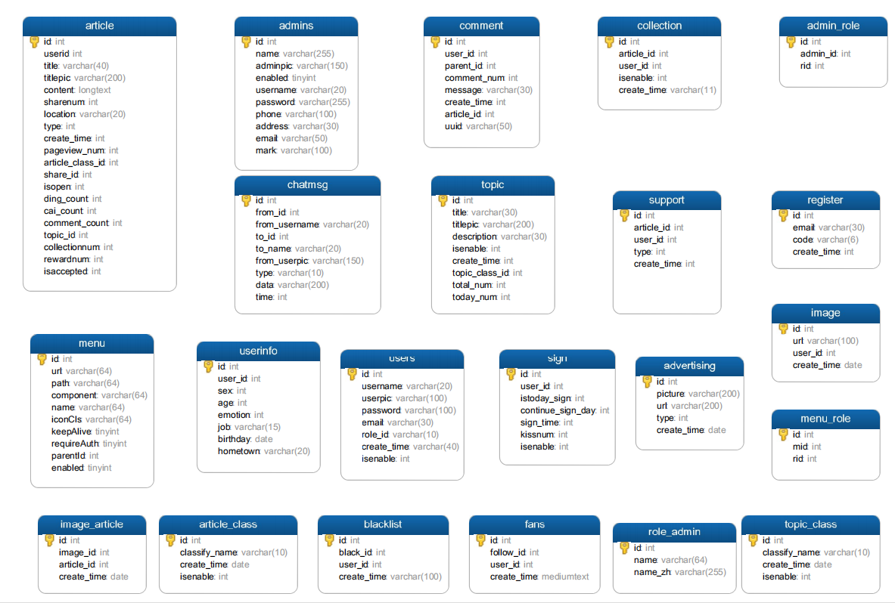

图5.2 数据表总览图

6 系统详细设计与实现

## 6.1 App界面设计的四点原则

（1）一致性原则

所谓的一致性有两个方面，一是通过视觉结构、视觉层次、视觉元素等达到设计的统一整体，即从App的logo到内部的风格、布局、页面跳转、文字风格、图片图标风格始终保持一致；其次是在不同的终端，由于尺寸不同，都要始终保持相同的风格。

（2）沟通性原则

现阶段的App是通过触摸、点击的方式和用户进行沟通，不再有按键上的触感，而App只能给予用户视觉和听觉上的反馈，如果用户用户操作之后没有得到很好的反馈，将会导致用户在于界面交互的过程中不知道发生了什么，进而出现挫败感。

（3）用户个性体验原则

以用户为中心，通过深入的调研，寻找出用户的迫切需求，提高用户的参与度满足用户的个性化需求，移动互联网发展到今天，同一个功能的App可能有几百种，避免被同质化，保持品牌的独特风格是最重要的。

1. 环境原则

App运行的系统和用户的操作环境是环境原则需要考虑的两个问题，成熟的互联网软件甚至需要考虑率到用户使用App时是在走路还是休息，甚至要考虑到是在乘车还是跑步，灵活运用移动设备硬件功能，如重力感应器、GPS、摄像头等，提高用户与App参与度。

## 6.2 App端主要功能实现

### 6.2.1 登录注册模块

（1）页面功能

若用户想体验更多登录后的功能如：签到、发表文章、聊天、个人中心、关注、点赞、点踩、评论等，需要进行注册，用户输入邮箱后获取验证码，在验证码会进行倒计时，在120s内完成注册。输入用户名和密码，用户名用于登录不能被使用过，密码限制条件是六位以上。经过校验通过即注册成功，使用用户名和密码进行登录，可使用全部功能。注册和登录并不是使用App必须要进行的操作，前面提到App并不是管理系统必须登录才能访问，而在App中“游客”身份从数据库的层面上说也应该具有大多数的查询权限。

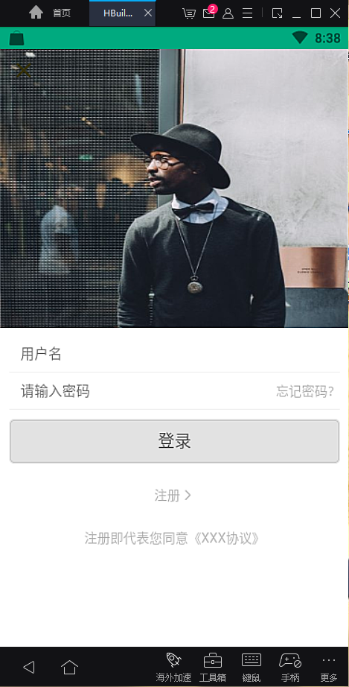

图6.1 登录界面 图6.2 注册界面

（1）功能实现

数据库的密码是不能直接暴露出来的，我这里采用的的MD5加密算法，MD5算法是一种可逆的加密算法，所以在加密之后进行加“盐”，这里是将用户名连接密码连接“盐”字段进行加密。

在Spring Boot中发送邮件的功能通过SimpleMailMessage对象调用对应的函数对发件人的邮箱、收件人的邮箱、发送时间、发送内容进行配置即可。前提是要在所使用的的邮箱中开启IMAP/SMTP服务，在Pom.xml文件中引入邮件发送依赖，并在配置文件application.properties（默认）或application.yml中配置发送方的邮箱账号和该邮箱授权码（开启服务时获得）、发送使用的协议和端口等信息。

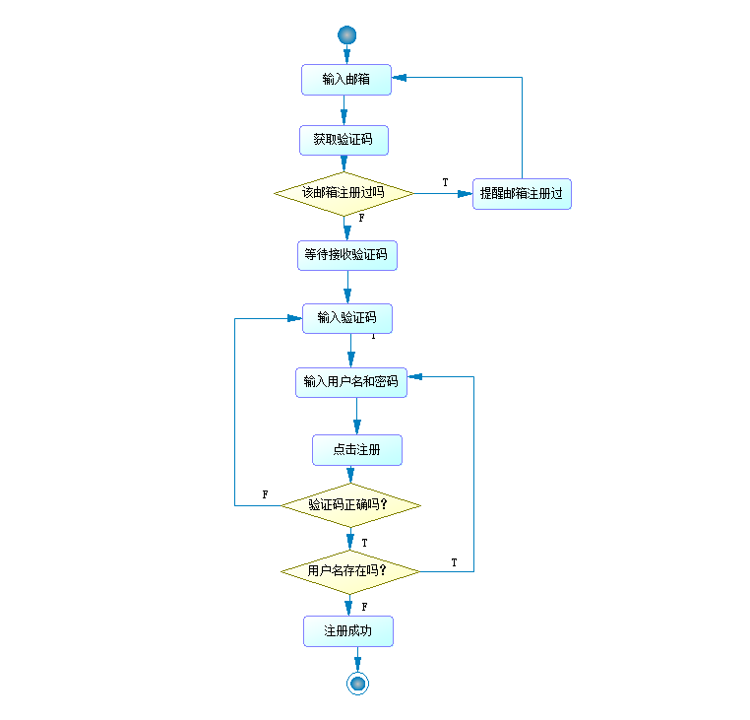

图6.3 注册活动图

1. 登录核心代码

@PostMapping(“/login”)  
public Object login(@RequestBody Users users) {  
 JSONObject jsonObject = new JSONObject();  
 String username = users.getUsername();  
 String password = users.getPassword();  
 System.*out*.println(username + password);  
 Users userForBase = userService.findByUsername(users);  
 if (userForBase == null) {  
 jsonObject.put(“errorMsg”, “登录失败,用户不存在”);  
 return jsonObject;  
 } else {  
 String newPassword = MD5Util.*getMD5*(username.concat(password));  
 if (!userForBase.getPassword().equals(newPassword)) {  
 jsonObject.put(“errorMsg”, “登录失败,密码错误”);  
 return jsonObject;  
 } else {  
 String token = tokenService.getToken(userForBase);  
 jsonObject.put(“token”, token);  
 jsonObject.put(“user”, userForBase);  
 return jsonObject;  
 }  
 }  
}

1. 邮件发送配置代码

spring.mail.host=smtp.qq.com  
spring.mail.port=587  
spring.mail.username=**********@qq.com  
spring.mail.password=fkmoxkefcnbejfaf  
spring.mail.default-encoding=UTF-8  
spring.mail.properties.mail.smtp.socketFactoryClass=javax.net.ssl.SSLSocketFactory  
spring.mail.properties.mail.debug=true

### 6.2.2 文章列表模块

（1）首页功能

首页是打开App之后用户看到的首个页面，用户可以点击“搜索文章”，可很久文章名标题中的关键词进行动态模糊查询，需要注意的是左边的签到和右边的发表在未登录状态下不能使用。因为这两个操作从数据库层面看涉及到了update和insert操作。默认每次加载10篇文章，用户下拉到底部，会自动加载新的文章列表。若不足10条数据底部会显示没有更多数据，若一条数据也没有会调用没有数据的默认页面。通过左右滑动或者点击上方选项卡会跳转到不同的文章分类列表中。可对文章进行点赞、点踩、评论等操作（图片面积太大，图中未展示出点赞、点踩、评论按钮）。若用户对另一用户加关注、另一用户的文章会立即出现在他的关注列表中。

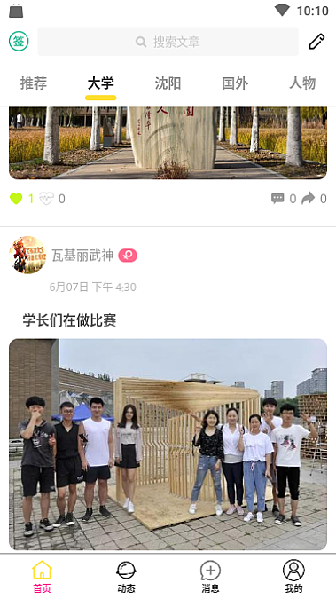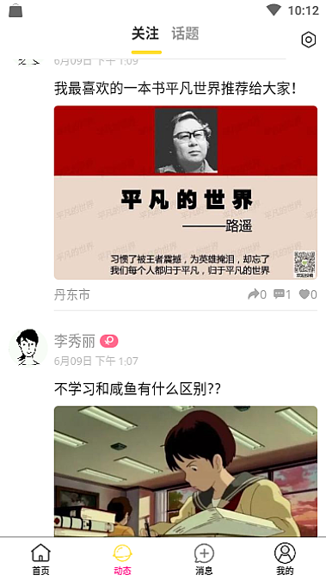

图6.4 首页图 图6.5 关注页图

（2）功能实现

之前介绍过，uni-app使用的是vue的语法，自然也支持组件化开发，也就是组件只写一次，之后在不同的地方将不同的或者相同的数据传入组件中，即可实现，一次开发多次利用。这里的首页列表和关注页列表是两个不同的组件。组件内部也引用了别的组件，比如性别的图标就是一个组件。上拉加载使用了pageHelper工具类，这里相当于分页查询，但是只需要传入下一页即可，每次上拉加载时，将下一页传给后端，就会返回下一页的数据。

这里前端传给后端的是文章分类的id，通过文章分类id加载每个分类下的文章，根据文章加载出每个文章所带的图片和楼主信息，根据楼主加载出楼主和当前查看文章的人的关系，以及该文章的点赞信息，在前端渲染时进行计算。若当前登录人已经关注了该作者就不显示关注按钮，若已经点赞过该文章则点赞图标变亮。这里的难点是对复杂格式接口格式的编写，通过在实体类中配置关系（一对一或一对多），并通过自定义resultMap将查询结果映射成想要的格式。

部分核心代码

①上拉加载

public PageInfo<Article> findArticleInfo(int id, int pageNum) {  
 PageHelper.startPage(pageNum, 10);  
 List<Article> lists = articleMapper.findArticleByClassifyName(id);  
 PageInfo<Article> pageInfo = new PageInfo(lists);  
 return pageInfo;  
 }

②前端页面布局

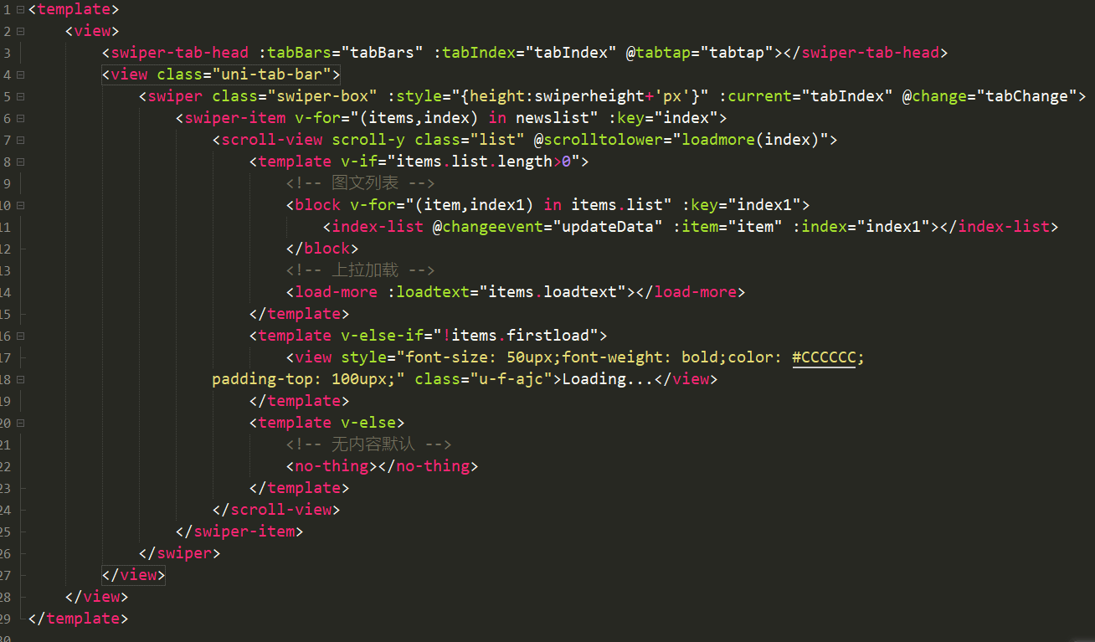

图6.6 首页样式布局代码截图

### 6.2.3 文章详情&评论模块

1. 文章详情页功能

详情页是用户点击文章相关信息之后跳转进来的，在这里用户可以对文章进行浏览和评论，如果用户是“楼主”，那么也可以对文章的其他评论人的评论进行采纳，在图中可以看到文章的“悬赏金额”以及是否采纳过。“楼主”也可以删除当前文章。同时也会删除掉当前文章相关的全部信息。

（2）功能实现

这里也将详情页的文章部分和评论部分以及下方输入框都设计为组件，涉及到了个性化时间——距离发帖的时间不同，展示的时间格式也不同，评论涉及到了“评论盖楼”，是开发中的一个难点，主要是数据库评论表的设计，通过判断当前评论是否具有父级id，若父级id为0，则是一级评论，若父级id是1则该评论是评论1的子评论。前端使用了递归算法渲染评论列表，后端还是在逻辑上实现的，也可以在Mybatis中使用递归查询来增加代码的可读性。

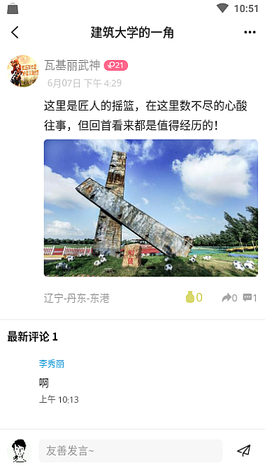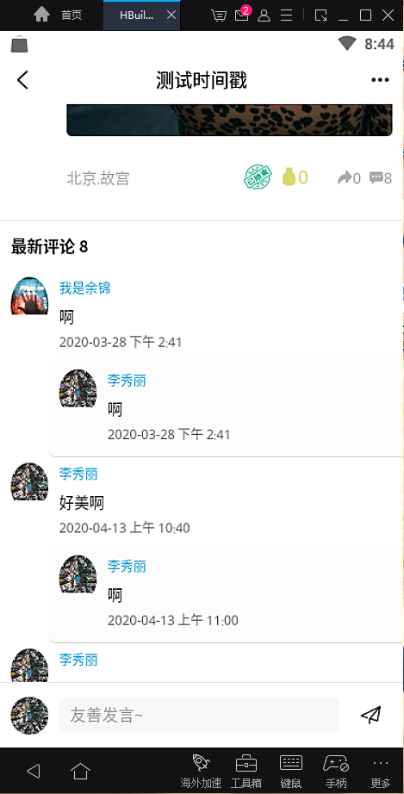

图6.7 文章详情页图 图6.8 详情页底部评论界面

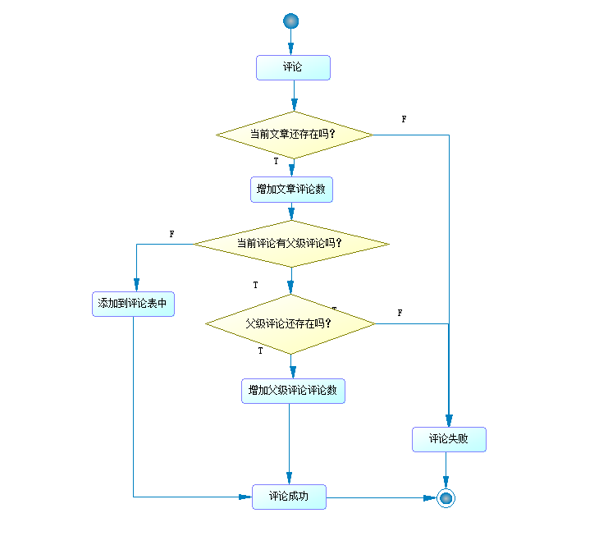

图6.9 评论活动图

部分核心代码

① 评论业务类代码

public int insertComment(Comment comment) {  
 Integer parentId = comment.getParentId();  
 Integer articleId = comment.getArticleId();  
 Integer userId = comment.getUserId();  
 String message = comment.getMessage();  
 Long createTime = CurrentTimeUtil.getCurrentTime();  
 if (parentId > 0) {  
 if (commentMapper.checkParentId(comment) == 0) {  
 return COMMENT_NOT_FOUNT;  
 }  
 }  
 if (commentMapper.insertCurrentComment(userId, parentId, message, createTime, articleId) == 1) {  
 if (parentId > 0) {  
 if (commentMapper.updateById(parentId) == 1) {  
 articleMapper.updateCommentNum(articleId);  
 int id = articleMapper.findId(createTime, articleId, userId);  
 return id;  
 }  
 return COMMENT_NOT_INSERT;  
 }  
 articleMapper.updateCommentNum(articleId);  
 int id = articleMapper.findId(createTime, articleId, userId);  
 return id;  
 }  
 return COMMENT_NOT_INSERT; }

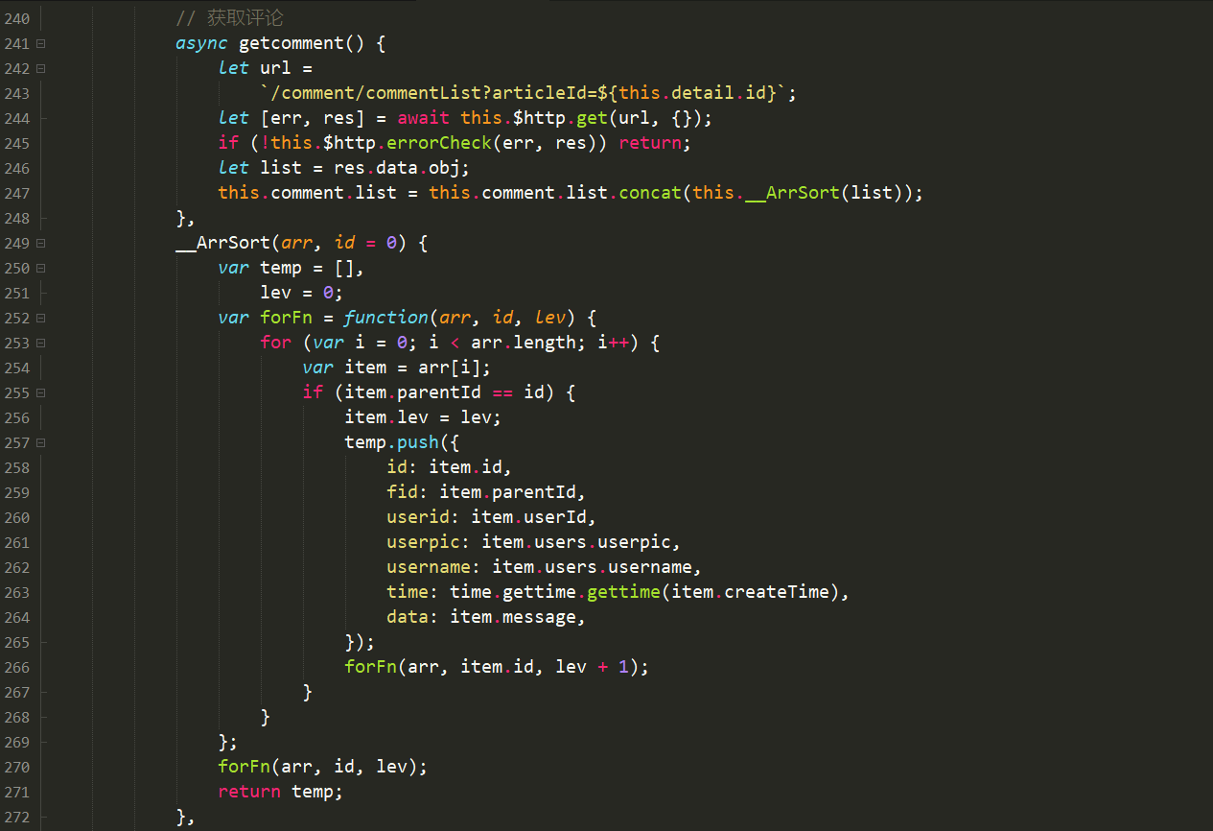

图6.10 前端界面评论渲染代码截图

### 6.2.4 签到和发布模块

1. 签到模块和发布模块功能

用户登录之后可以签到获取“贝利”，但是一天之内只可以签到一次，用户登录之后可以发布文章，可以上传单张图片和多张图片，第一张图片会作为封面图，选择话题会跳转到话题列表，若没有找到自己想要参与的话题可以通过搜索的方式查找，若没有该话题，会自动创建该话题。在发布时可以悬赏“贝利”，鼓励其他用户评论，设置文章权限、设置所在位置，也可以选择文章所属的分类，若用户没有考虑好可以暂时退出，会自动保存为草稿。

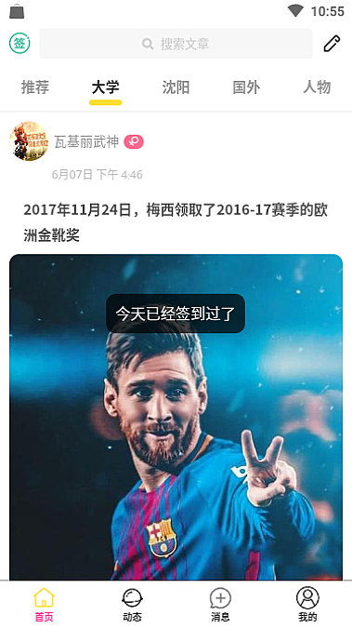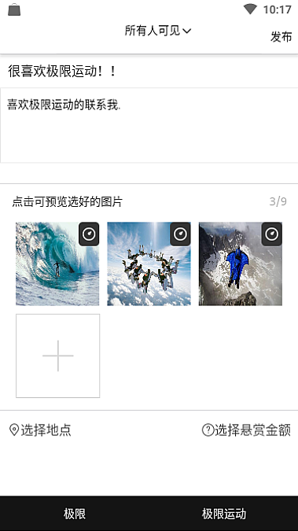

图6.11 签到反馈图 图6.12 发布界面图

1. 功能实现

签到部分并没有画前端页面，只是通过一个图标按钮进行签到，通过弹出的信息对用户进行反馈，将重点放在数据库的设计，签到表中字段为：用户id、今天是否签到、连续签到天数、签到时间、贝利数、是否可用，每一个字段对于签到功能都是至关重要的，签到时间记录的是上一次的签到时间，每次签到时通过计算上次签到时间来计算连续签到天数（若上次签到时间是昨天，连续签到天数加1，否则归零），通过连续签到时间计算本次签到所得贝利数；发布功能重点是对uni-app官方提供的上传图片组件的整合。为了提升用户体验，这里设计的是选择图片后就将图片上传到服务器。开发中的难点是对于数组类型参数的接收，以及业务上对每个表数据的更新。比如若用户发布过程中建立了新话题，需要建立话题的同时，将话题的今日参与数加1，这里需要对事务一致性进行考虑，若发布失败，则回撤新建话题和更新话题今日参与数这两步操作。在Spring Boot中只需要在对应的类或者方法上添加@Transactional注解。

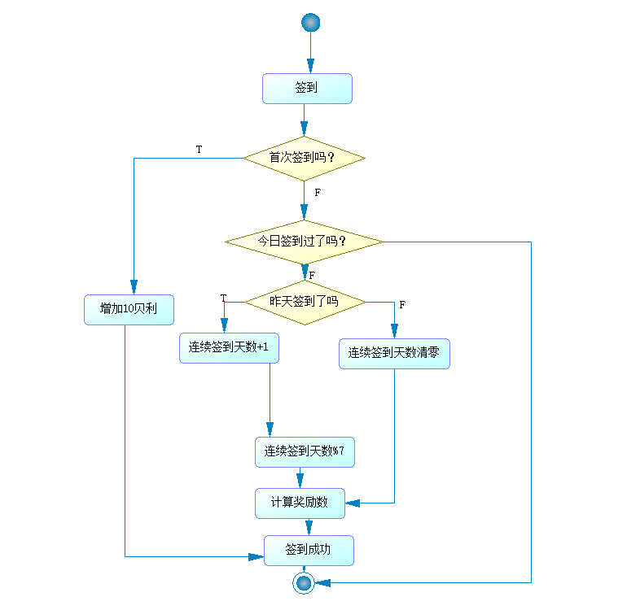

图6.13 签到活动图

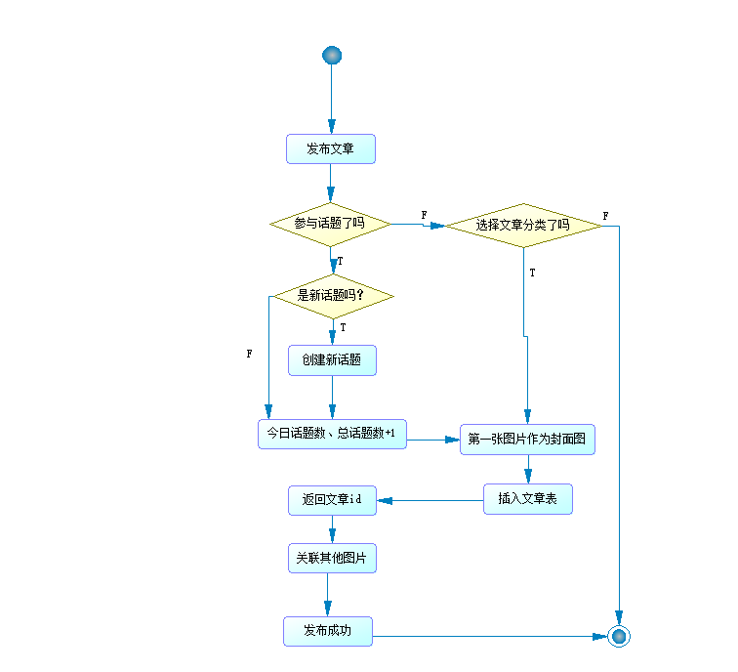

图6.14 发布文章活动图

1. 签到业务核心代码

@Service  
public class UserSignService {  
 @Autowired  
 SignMapper signMapper;  
 Long signTime = CurrentTimeUtil.getCurrentTime();  
 int continueSignDay = 0;   
 Long lastSignTime = null;   
 int kissNum = 0;   
 private static Long todayStartTime = CurrentTimeUtil.getTodayStartTime();  
 private static long yesterdayStartTime = CurrentTimeUtil.getYesterdayStartTime();  
 private static long todayEndTime = CurrentTimeUtil.getTodayEndTime();  
 @Transactional  
 public Sign userSign(Sign sign) {  
 if (signMapper.findUser(sign) != 1) {  
 sign.setIsTodaySign(1);  
 sign.setContinueSignDay(1);  
 sign.setKissNum(10);  
 sign.setSignTime(signTime);  
 if (signMapper.insertFirstSign(sign) == 1) {  
 return signMapper.findSign(sign);  
 }  
 return null;  
 }  
 lastSignTime = signMapper.findLastSignTime(sign);  
 continueSignDay = signMapper.findContinueSignDay(sign);   
 kissNum = signMapper.findKissNum(sign);  
 if (lastSignTime > todayStartTime && lastSignTime < todayEndTime) {  
 return null;   
 } else if (lastSignTime > yesterdayStartTime && lastSignTime < todayStartTime) {  
 continueSignDay++;}  
 sign.setIsTodaySign(1);  
 sign.setContinueSignDay(continueSignDay);  
 sign.setSignTime(signTime);  
  
 int todayKissNum;  
 if (continueSignDay > 7) {  
 todayKissNum = continueSignDay % 7 * 2;  
 } else {  
 todayKissNum = continueSignDay * 2;  
 }  
 kissNum += todayKissNum;  
 sign.setKissNum(kissNum);  
 if (signMapper.updateSign(sign) == 1) {  
 return signMapper.findSign(sign);  
 }return null;}}

1. 上传图片前端核心代码

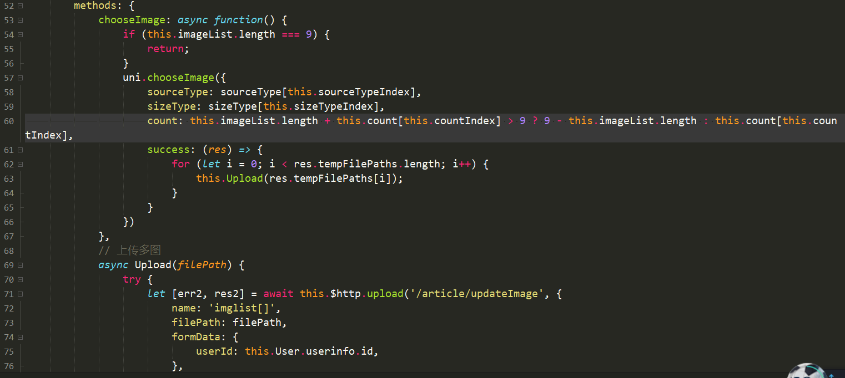

6.15 上传多图核心代码截图

### 6.2.5 话题模块

1. 功能描述

点击在动态页顶部的第二个Tabbar导航就进入话题模块，话题模块主要包括话题列表、创建话题、搜索话题等。其中创建话题的方式有两种，一种是点击话题图6.15中的右侧按钮创建，一种是在发表文章时查不到想要选择的话题时，输入新话题创建。点击话题列表可以查看参与该话题的全部文章。在图6.16中点击热门分类中的话题标签可以直接跳转到对应的话题列表下，或者点击“更多”进入到图6.17所示界面。可根据话题话题名称进行动态的模糊查询。

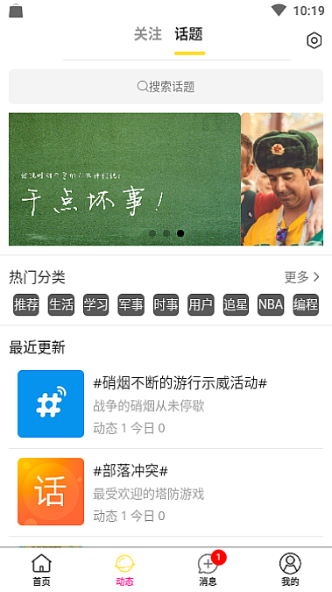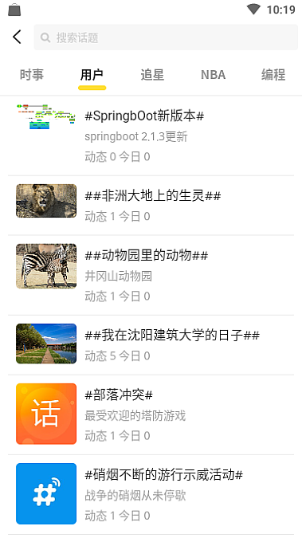

图6.16 动态页-话题图 图6.17 话题列表图



图6.18 话题发布图 图6.19 创建话题图

发布话题的两个界面，图6.18是先创建话题，图6.19是在发布过程中通过搜索话题，搜索不到就创建。

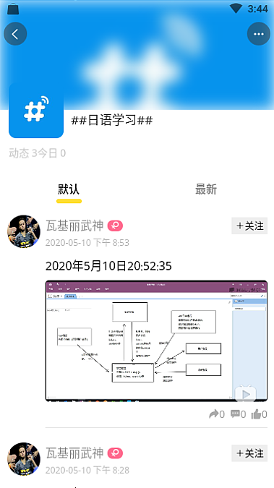

图6.20 空白页图 图6.21 具体话题文章列表图

1. 功能实现

这里将话题列表、搜索框、热门分类标签都设计成组件，减少重复代码。今日话题参与量的计算使用的是[Spring Boot提供的@Scheduled定时器任务](https://www.cnblogs.com/pejsidney/p/9046818.html)，在启动类上加上@EnableScheduling注解，编写定时器类。通过对cron表达式的配置，每天凌晨0点启用，cron表达式共七位，从左至右依次是秒、分、时、日、周、月、年，其中由于“月份中的日期”和“星期中的日期”这两个元素互斥的，必须要将其中一个位置设置“?”。

①定时任务核心代码

@Component  
public class ScheduledUtil {  
 @Autowired  
 TopicMapper topicMapper;  
 @Scheduled(cron =” 0 0 0 * * ?”)  
 public void updateTodayNum(){  
 topicMapper.updateTodayNum();  
 }  
}

### 6.2.6 在线聊天模块

1. 在线聊天功能描述

点击底部第三个tabbar进入聊天列表页面，点击右侧图标查看好友列表和粉丝以及自己关注的人，点击列表进入聊天页面。

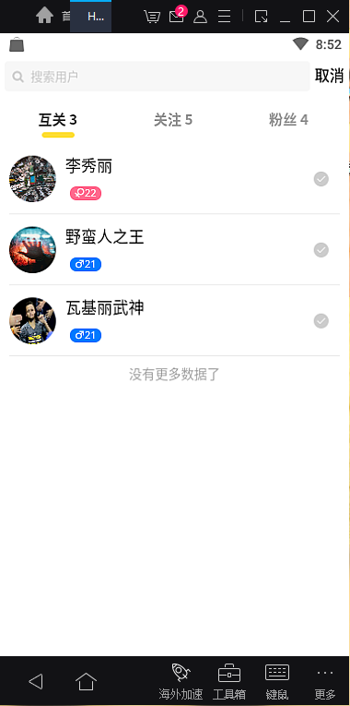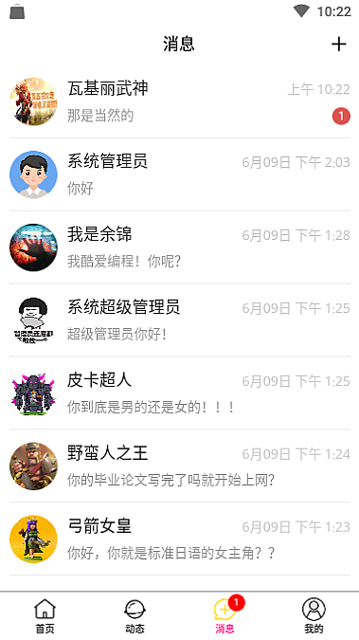

图6.22 好友列表图 图6.23 消息列表图

图6.24 聊天详情页图

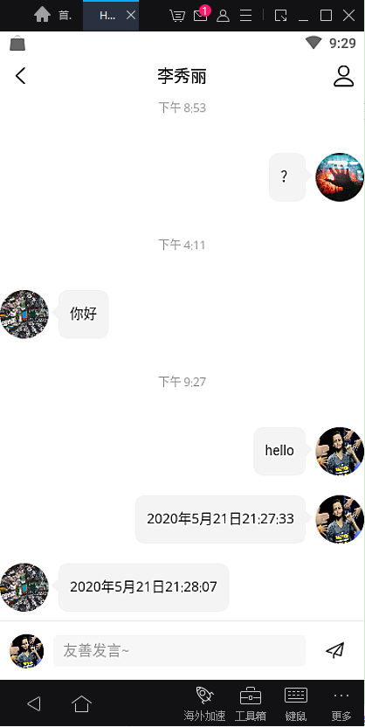

1. 功能实现

这一部分的后端需要搭建Websocket服务，实现了基础的文字聊天，相对前端来说后端相对容易实现，这里前端比较麻烦，需要注意每个页面的数据同步问题。比如聊天列表页面显示最后一条消息、点击消息查看再返回消息列表时消息红点消失一系列的细小但是不可忽视的细节。

首先引入Websocket依赖并开启连接端点，将在线用户的id、用户名、session对象保存到LinkedHashSet中，若是一对多推送只需要将消息全部推送给在线的用户皆可，在一对一推送时需要通过session id 发送给具体的用户。若用户不在线就将消息暂时持久化存到数据库中。

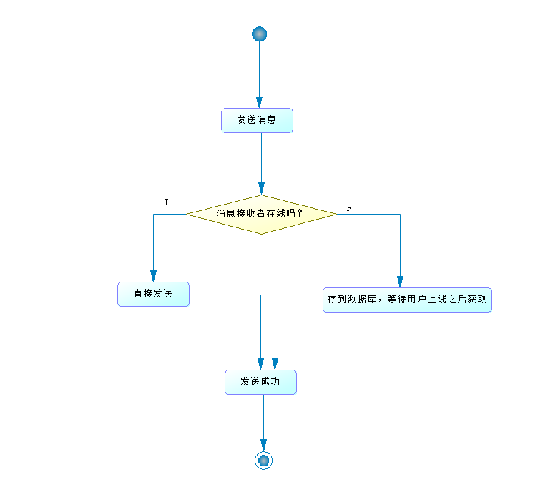

图6.25 在线聊天流程图

消息发送核心代码

/**  
 * 信息发送的方法，通过客户端的userName  
 * 拿到其对应的session，调用信息推送的方法  
 */  
 public synchronized RespBean sendMessage(ChatMsg chatMsg) throws IOException, EncodeException {  
 String fromUsername = chatMsg.getFromUsername();  
 String toName = chatMsg.getToName();  
 String message = chatMsg.getData();  
 chatMsg.setTime(CurrentTimeUtil.getCurrentTime());  
 for (Users users : onlineUsers) {  
 if (toName.equals(users.getUsername())) {  
 users.getSession().getBasicRemote().sendObject(chatMsg);  
 logger.info(fromUsername + “给” + users.getUsername() + “发了一句” + message);  
 return RespBean.ok(“消息已发送”);  
 }  
 }  
 if (chatService.saveNoReadMessage(chatMsg)==1){  
 return RespBean.ok(“用户不在线，聊天记录存入数据库”);  
 }  
 return RespBean.error(“ws服务器出错”);  
 }

### 6.2.7 用户个人中心模块

1. 个人中心功能描述

用户点击底部tabbar——“我的”再点击个人信息部分就会跳转到个人中心，可以看到自己的信息以及自己发表的文章列表，分别按照最热和最新排序。

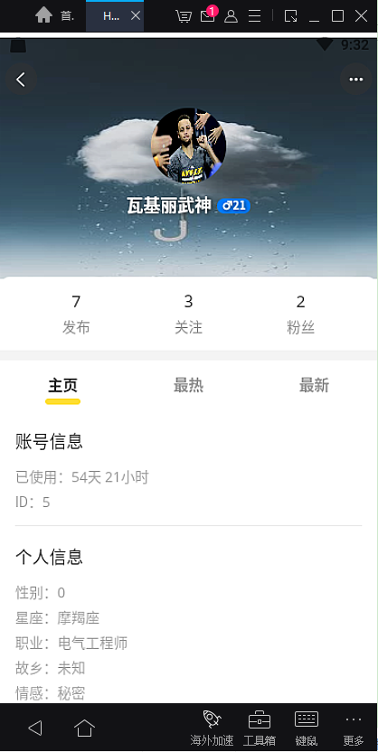

图6.26 home页图 图6.27 个人中心页图

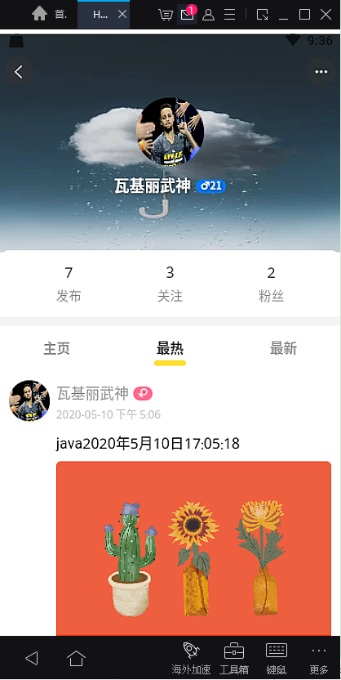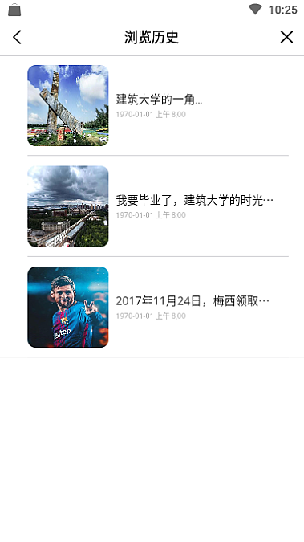

图6.28 个人空间文章列表图 图6.29 浏览历史页图

1. 功能实现

个人中心页面主要是各种数据的统计，以及组件的重用。浏览历史使用到了uni-app提供的监听以及数据缓存接口。

①用户数据统计核心代码  
 public UserCounts getUserCounts(int userId) {  
 Long todayTime = CurrentTimeUtil.getTodayStartTime();  
 int articleCount =getArticleCount(userId);  
 int commentCount =getCommentCount(userId);  
 int todayArticleCount=getTodayArticleCount(userId,todayTime);  
 int followCount = getFollowCount(userId);  
 int fensCount = getFensCount(userId);  
 int todayDingCount = getTodayDingCount(userId,todayTime);  
 int friendCount = getFriendCount(userId);  
 int kissNum = getKissNum(userId);  
 int continueSignDay = getContinueSignDay(userId);  
 UserCounts userCounts = new UserCounts(articleCount,commentCount,todayArticleCount,followCount,fensCount,todayDingCount,friendCount,kissNum,continueSignDay);  
 System.out.println(userCounts.toString());  
 return userCounts;  
 }  
 public int getArticleCount(int userId) {  
 return articleMapper.getArticleCount(userId); }  
 public int getCommentCount(int userId){  
 return commentMapper.getCommentCount(userId);}  
 public int getTodayArticleCount(int userId,Long todayTime){  
 return articleMapper.getTodayArticleCount(userId,todayTime); }  
 public int getFollowCount(int userId){ return fansMapper.getFollowCount(userId);}  
 public int getFensCount(int userId){ return fansMapper.getFensCount(userId);}  
 public int getTodayDingCount(int userId,Long todayTime){  
 return supportMapper.getTodayDingCount(userId,todayTime);  
 }  
 public int getFriendCount(int userId){return fansMapper.getFriendCount(userId); }  
 public int getKissNum(int userId){  
 Sign user1 = signMapper.findUser1(userId);  
 if (user1==null){ return 0;}  
 return signMapper.findKissNum1(userId);  
 }  
 public int getContinueSignDay(int userId){  
 Sign user1 = signMapper.findUser1(userId);  
 if (user1==null){ return 0;}  
 return signMapper.findContinueSignDay1(userId); }

### 6.2.8 设置模块

（1）设置模块功能描述

点击图6.26 home页右上角图标进入图6.31所示的设置界面，点击账号与安全可以绑定邮箱和修改密码，点击资料编辑可修改资料，点击清除缓存可以清理软件的所有缓存，点击关于我们可以查看软件版本，点击帮助可以查看帮助信息。由于篇幅有限这里只展示部分页面。

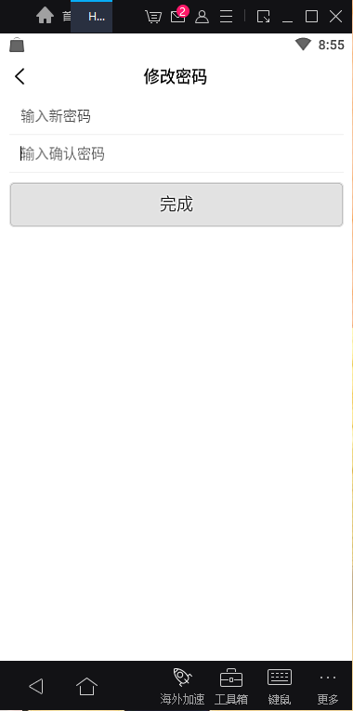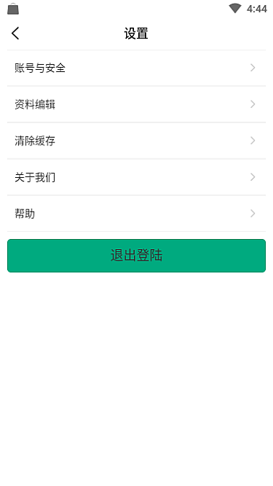

图6.30 设置页图 图6.31 修改密码页图

点击退出登录和清除缓存会弹出确认框，让用户确认操作。在修改资料界面中，用户名不可修改，其他信息可以自由修改。

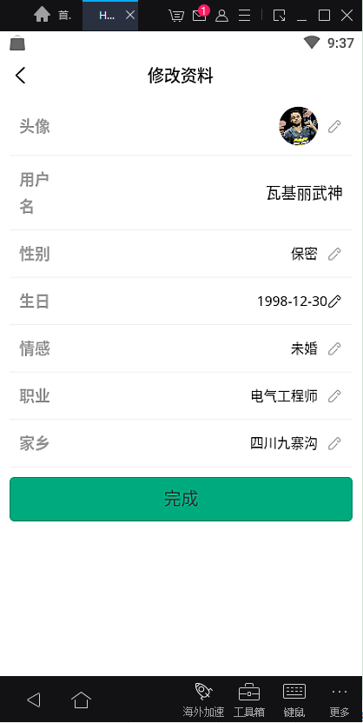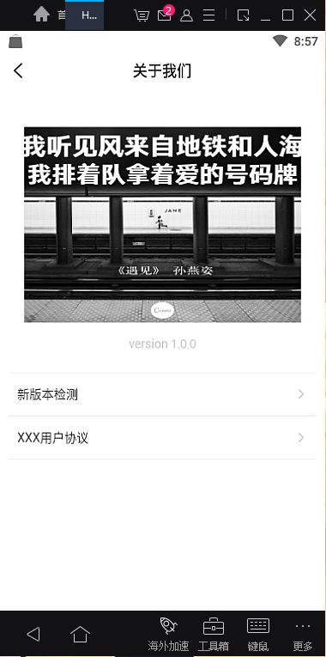

图6.32 修改个人信息页图 图6.33 关于我们页图

（2）功能实现

设置模块主要是对uni-app表单组件的使用，包括头像上传、时间选择组件、三级城市联动选择等。清除缓存是调用[uni.removeStorage（OBJECT）](https://uniapp.dcloud.io/api/storage/storage?id=removestorage)接口，uni-app的Storage相当于浏览器中的localStorage，会一直保存。

## 6.3 后端管理页面设计

后端管理系统使用配合Vue配合element-ui ，通过vue[官方提供的 CLI](https://github.com/vuejs/vue-cli" \t "https://cn.vuejs.org/v2/guide/_blank)，搭建单页面应用 (SPA) 脚手架。不再通过CDN的方式引入，而是通过npm的方式安装和引入，Web界面设计一般遵循以下几个原则。

1. 以用户为中心是Web界面设计必须遵循的原则，用户放在第一位，设计时既要考虑用户的共性，同时要考虑用户的差异性[10]。
2. 一致性，Web界面设计要考虑到内容和形式的一致性。内容指的是网站所展示的信息，形式指的是网站所呈现出的排版、构图、布局、色彩以及他们呈现的风格[10]。
3. 简介与明确，界面上所有的元素都应该有明确的含义的用途，并尽可能的减少网页的层次，力求以最少的点击次数，找到用户想要寻找的具体内容。
4. 兼容不同浏览器。尽可能的兼容不同的浏览器也是Web界面开发必须遵循的重要原则。
5. 明确的导航设计，让浏览者确切的指导自己所处于那个界面。

## 6.4 后端管理页面展示

### 6.4.1 登录界面

1. 登录功能描述

登录界面是后端管理系统的第一个界面，登录界面力求简洁大方。在前端使用JavaScript做了表单校验，不同非法情况进行了友好的提示，当鼠标光标位于密码框内，点击回车键即可登录。

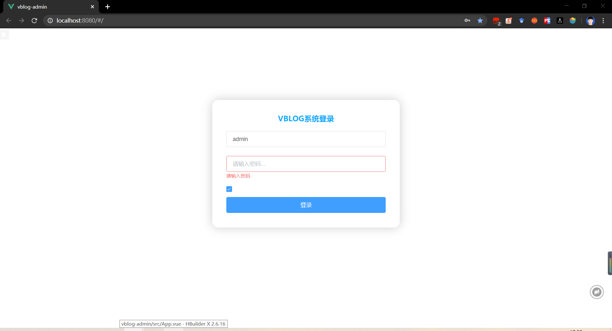

图6.34 登录页面图

（2）功能实现

登录的界面通过element-ui的表单校验组件，当失去焦点时，若输入框为空则弹出提示信心，在服务端使用Spring Security提供的加密工具BCryptPasswordEncoder对数据库中的用户密码进行加密加盐——相同的明文密码加密出的密文也不一样，不需要手动加盐，并配置验证成功后的相应页面。在Spring Boot项目中，如果只是想要将所有接口保护起来，那只需要在pom文件中引入Spring Security的依赖，若想使用其他的功能，就需要对Spring Security进行详细配置。由于配置代码大同小异这里不再展示。

### 6.4.2 首页

1. 功能描述

首页可以看到简单的欢迎语、日历、左侧的动态菜单列表、右上角的个人信息这几个部分。不同身份的管理员由于权限不同，所展示的菜单项也不同。这里以超级管理员的视角进行展示，超级管理员主要有用户管理、文章管理、话题管理、广告管理、系统管理、数据库管理这几个模块。点击左侧相应的导航进入相应的管理模块，点击右上角可进入个人中心或退出。进入个人中心可以修改当前管理员的基本信息以及密码。修改之后会自动退出登录要求重新登录。

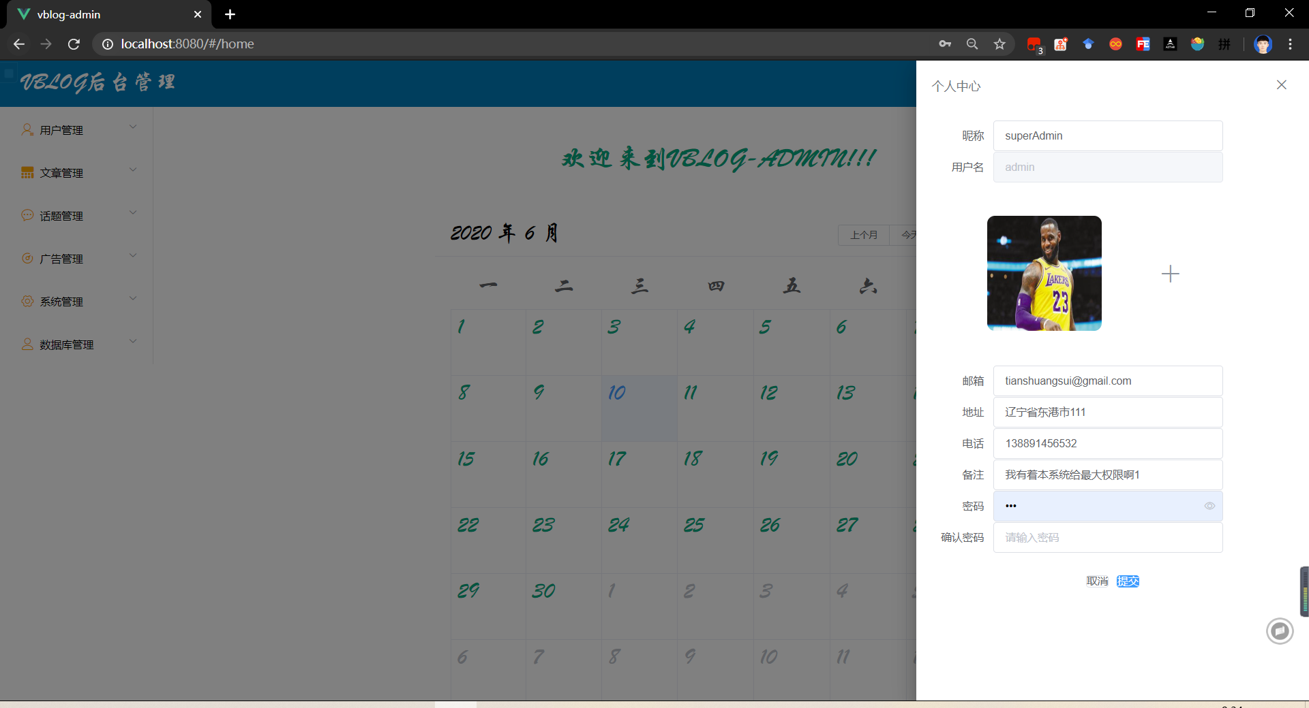

图6.35 超级管理员首页图

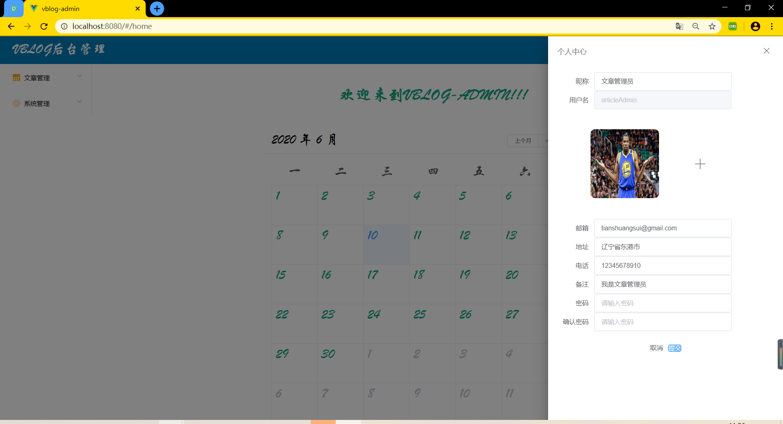

图6.36 文章管理员首页图

1. 功能实现

这里需要说明的是，菜单的加载并不是在前端控制，这是非常不安全的，关于权限的所有验证都应该在后端做，这里是通过管理员表、角色表、菜单表以及之间的关联表对用户和菜单项进行关联，并且访问每种菜单的接口地址也被固定下来，通过在过滤器中比较传入的url和能访问该路径的url前缀进行比较，若没有相关权限，访问就会被拒绝。通过这种方式实现了对接口的保护。

部分核心代码

/*  
* 根据用户传来的请求地址 ，分析出请求需要什么角色  
* */  
 public Collection<ConfigAttribute> getAttributes(Object o) throws IllegalArgumentException {  
 String requestUrl = ((FilterInvocation )o).getRequestUrl();  
 List<Menu> menus = menuService.getAllMenusWithRole();  
 for (Menu menu : menus) {  
  
 if (antPathMatcher.match(menu.getUrl(), requestUrl)){  
 List<RoleAdmin> roles = menu.getRoles();  
 String [] str = new String[roles.size()];  
 for (int i = 0; i < roles.size(); i++) {  
 str[i] = roles.get(i).getName();  
 }  
 return SecurityConfig.createList(str);  
 }  
 }

### 6.4.3 用户管理页

（1）功能描述

用户管理页面主要功能有，禁用用户账号、启用用户账号、用户资料查看、用户非敏感信息导出excel、快速查询、高级查询等，点击更多查看用户使用App产生的数据。

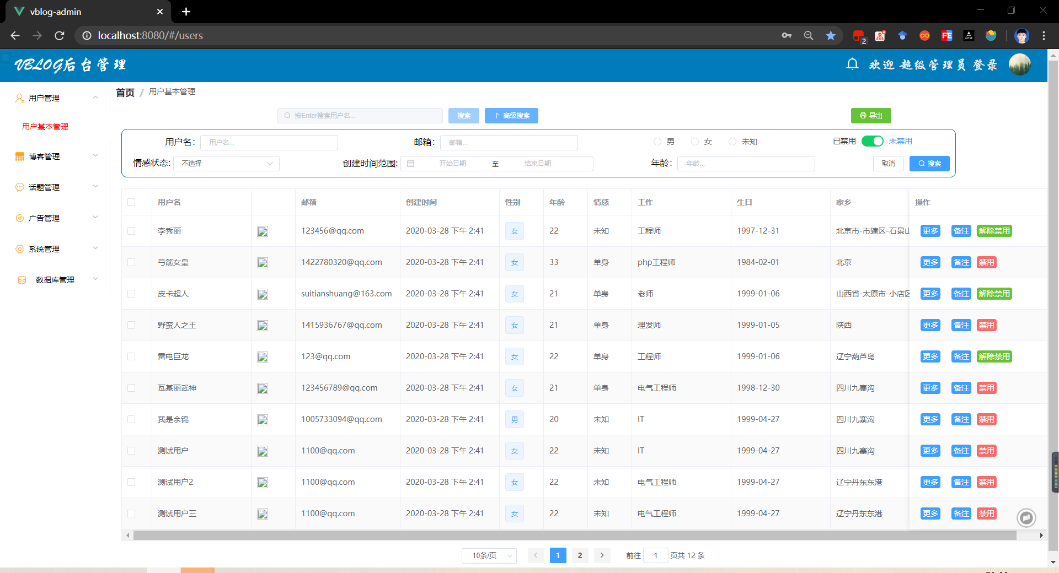

图6.37 用户管理界面

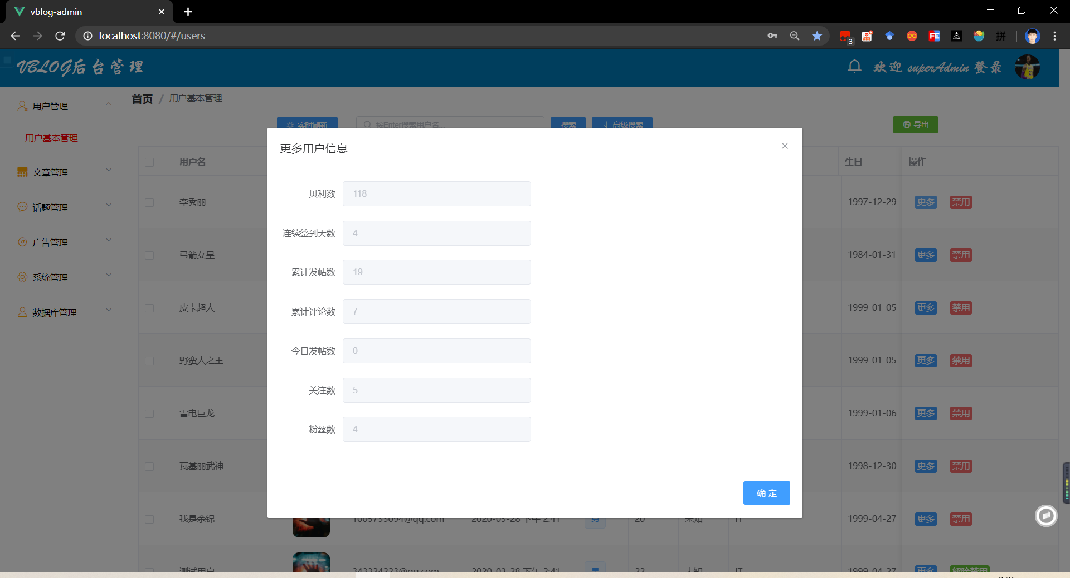

图6.38 用户管理界面弹出框

（2）功能实现

用户管理页面主要是分页的实现，和多条件查询以及导出信息到excel表。分页查询前端使用了element-ui的分页组件，通过封装工具类实现分页；多条件查询得益于MyBatis的动态SQL——如果某一条查询条件为空则跳过；excel导出是通过HSSFWorkbook对象调用文档配置的方法进行配置。

### 6.4.4 文章管理页

（1）功能描述

文章管理主要实现功能有对文章的搜索，对文章的审核通过、文章推荐到推荐的分类（用户登录后最先看到的分类列表，用户无法手选）、以及调整文章分类、删除文章，点击查看详情可以查看文章的详情和评论，在弹出框中可以对用户评论进行回复。通过分页查询组件，可以自由的更改每页展示条目在同一页面展示更多数据。输入页数可以快速跳转到具体页。

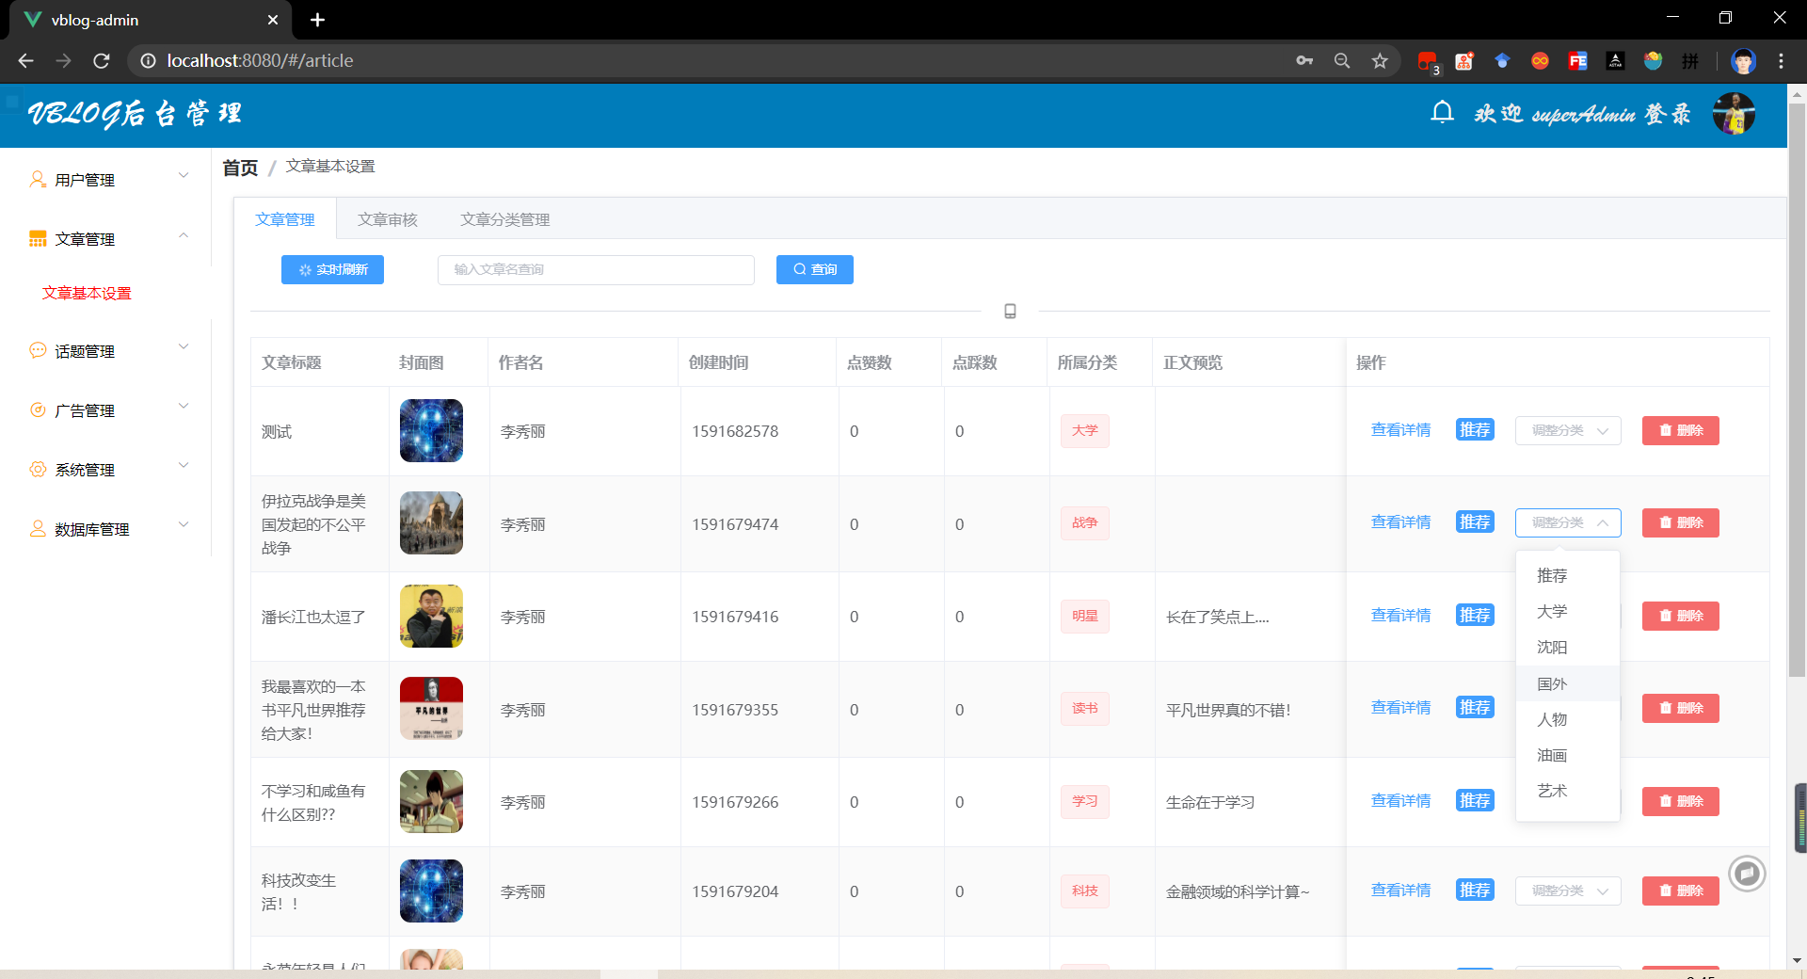

图6.39 文章管理界面图

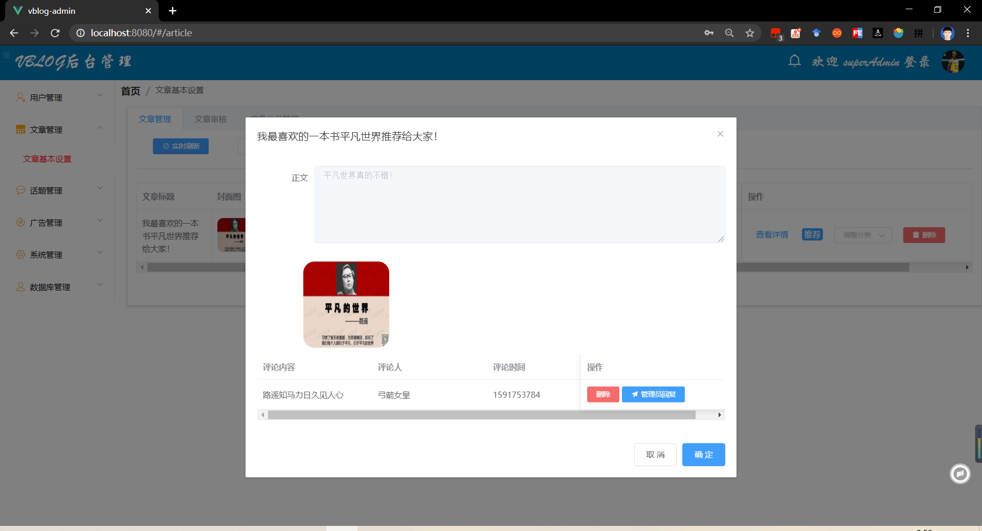

图6.40 文章详情界面图

### 6.4.5 话题管理模块

1. 功能描述

话题管理模块功能包括对话题分类的增删改查、以及对话题的禁用以及编辑，可以为话题添加一个合适的图片和描述，对用户创建的话题进行审核通过。管理只参与话题的文章列表。

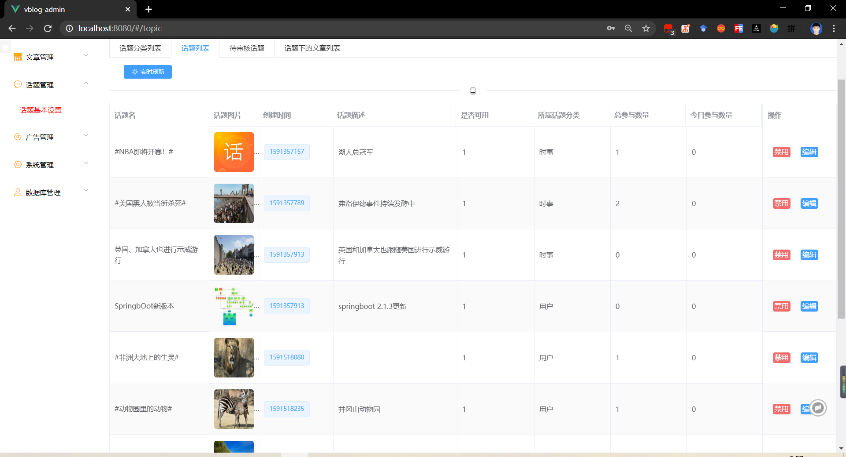

图6.41 话题管理界面图

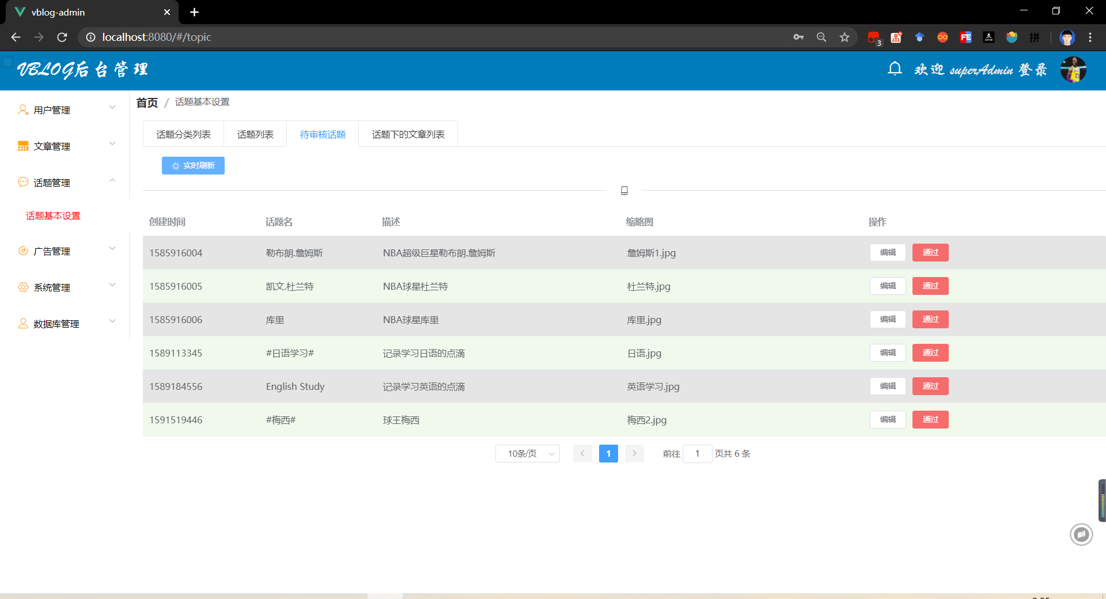

图6.42 话题审核界面图

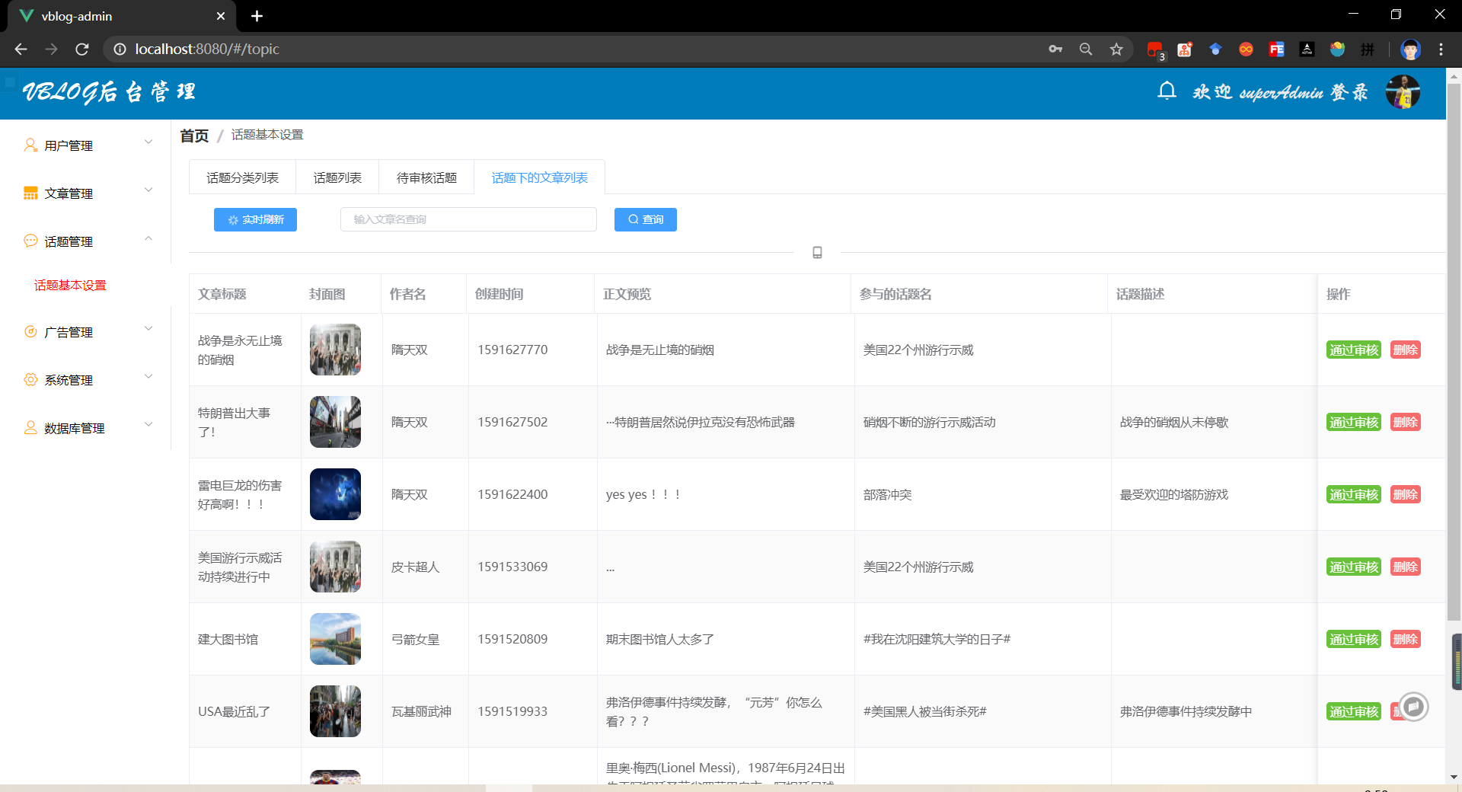

图6.43 只参与话题的文章列表

### 6.4.6 增加广告页面

1. 广告模块可以对广告进行增删改查。

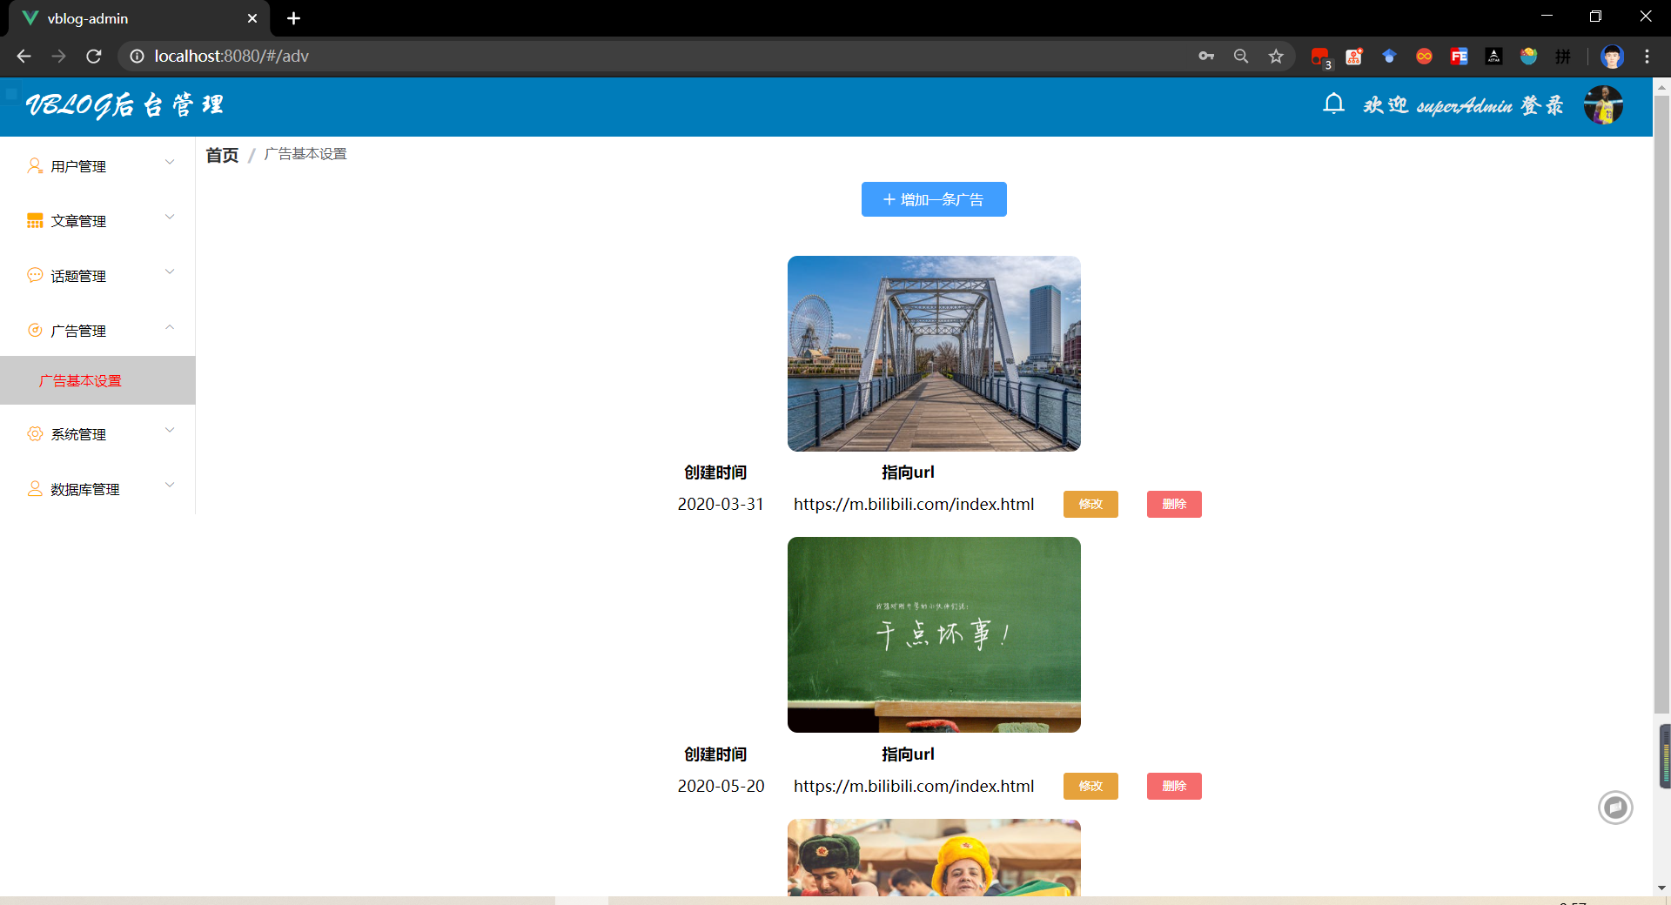

图6.44 广告管理界面图

### 6.4.7 系统管理-权限修改页

1. 功能描述

权限管理是对角色所能访问的菜单进行管理。可以新增角色和删除角色以及修改该角色所能访问的菜单。Admin可以管理每种管理员的状态和角色。

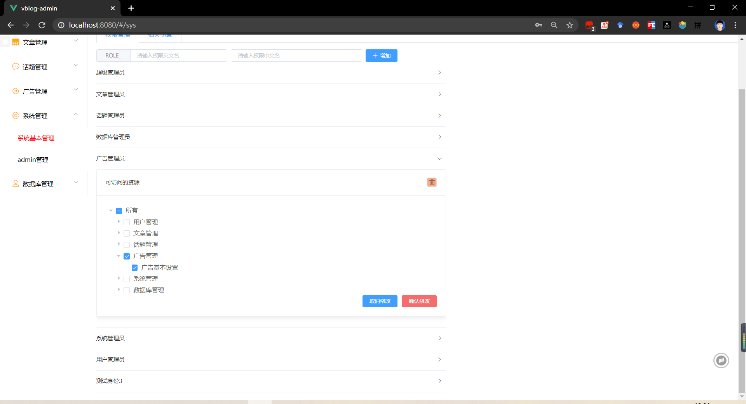

图6.45 角色管理界面图

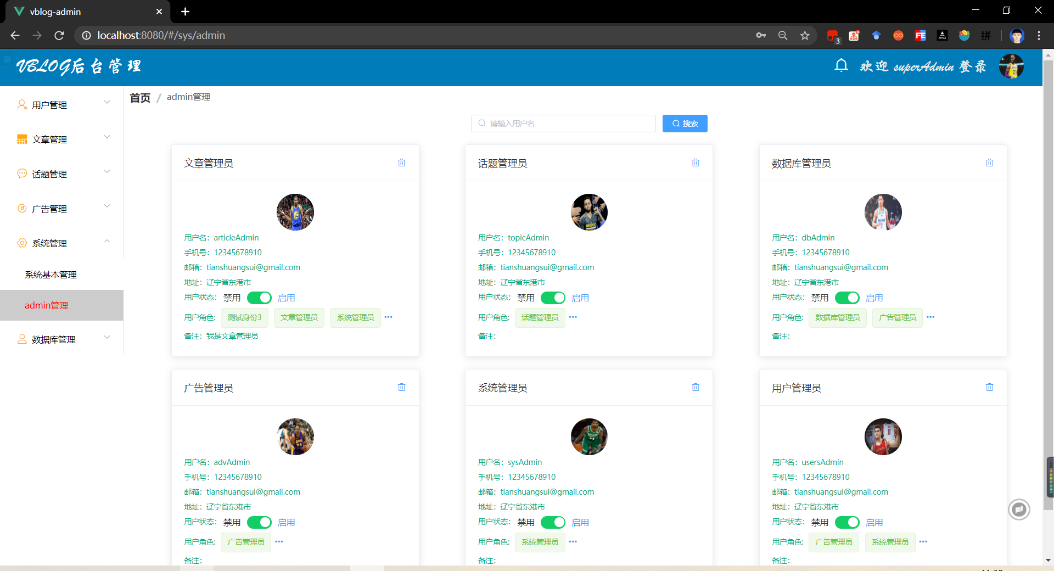

图6.46 操作员管理管理界面图

### 6.4.8 数据库管理模块

（1）功能描述

数据库管理模块主要实现功能有以SQL代码的形式备份数据库，生成SQL代码文件到填写的电脑本地“备份路径”。可以查看数据表结构。

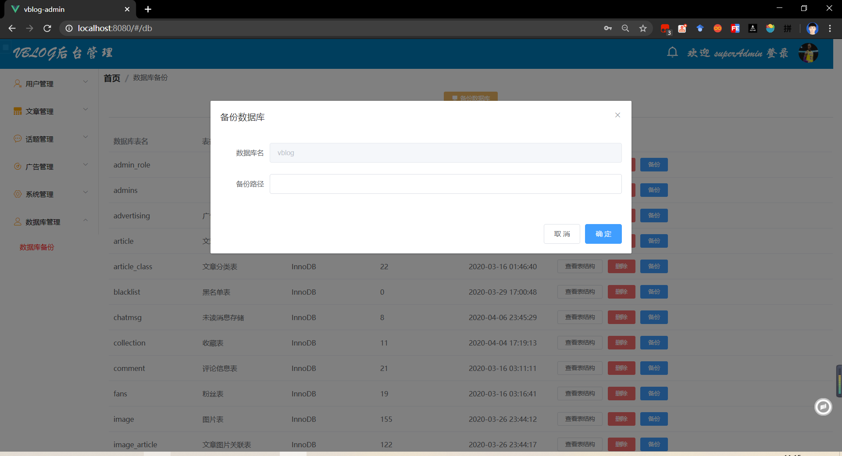

图6.47 数据库备份界面

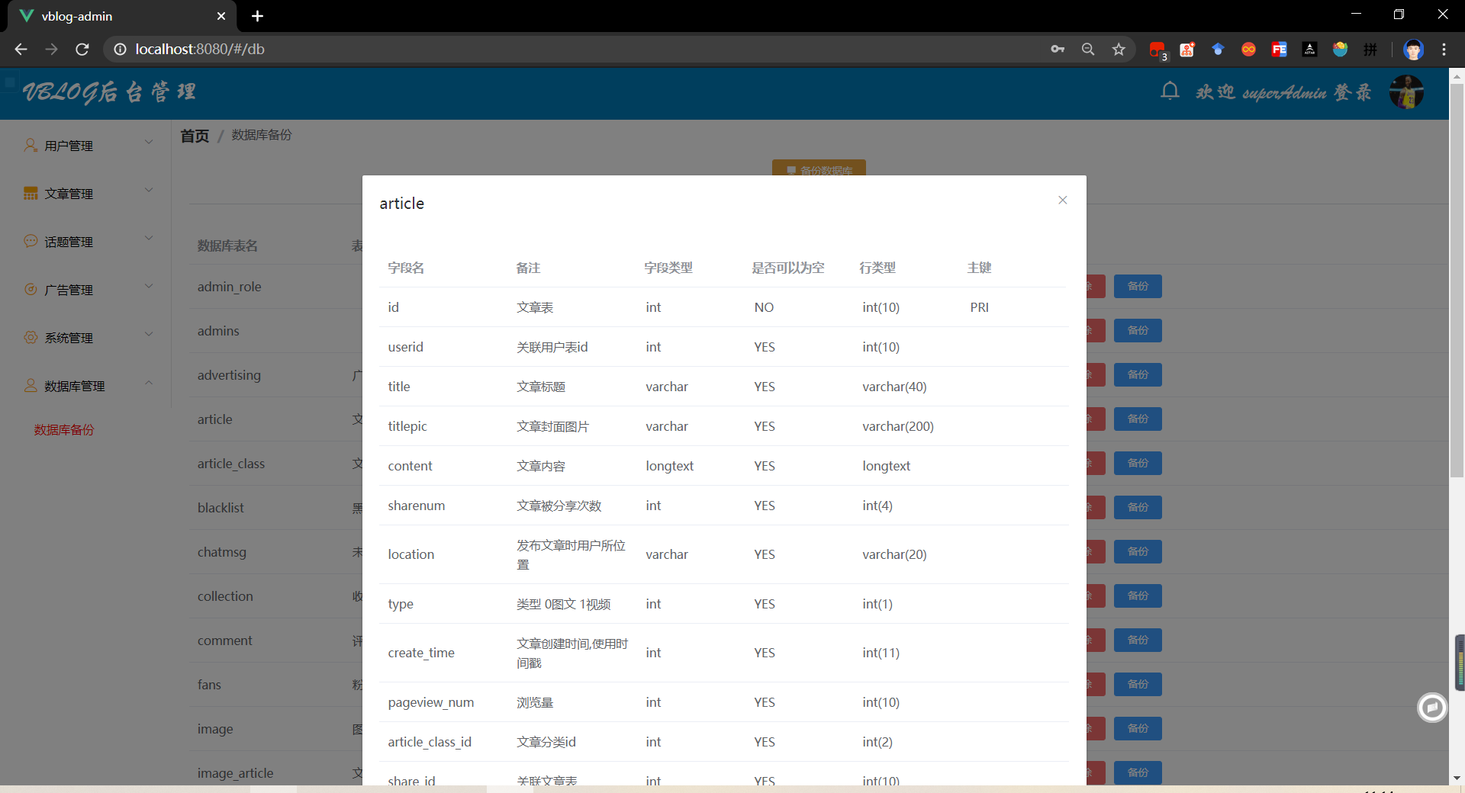

图6.48 数据库备份界面

（2）功能实现

通过将dos界面下的命令以Java代码形式拼接，调用MySql数据库下的mysqldump.exe文件，以字符流的形式输出到指定的本地路径。

### 6.4.9 管理员在线聊天页

（1）功能描述

管理员聊天页面可以和当前系统中的其他管理员进行文字聊天，包括消息通知、消息红点、聊天记录存储等功能。当管理员位于消息发送人的聊天界面就不会有消息红点和消息通知，当管理员不处于消息发送人的聊天界面就会收到消息通知并出现消息红点。

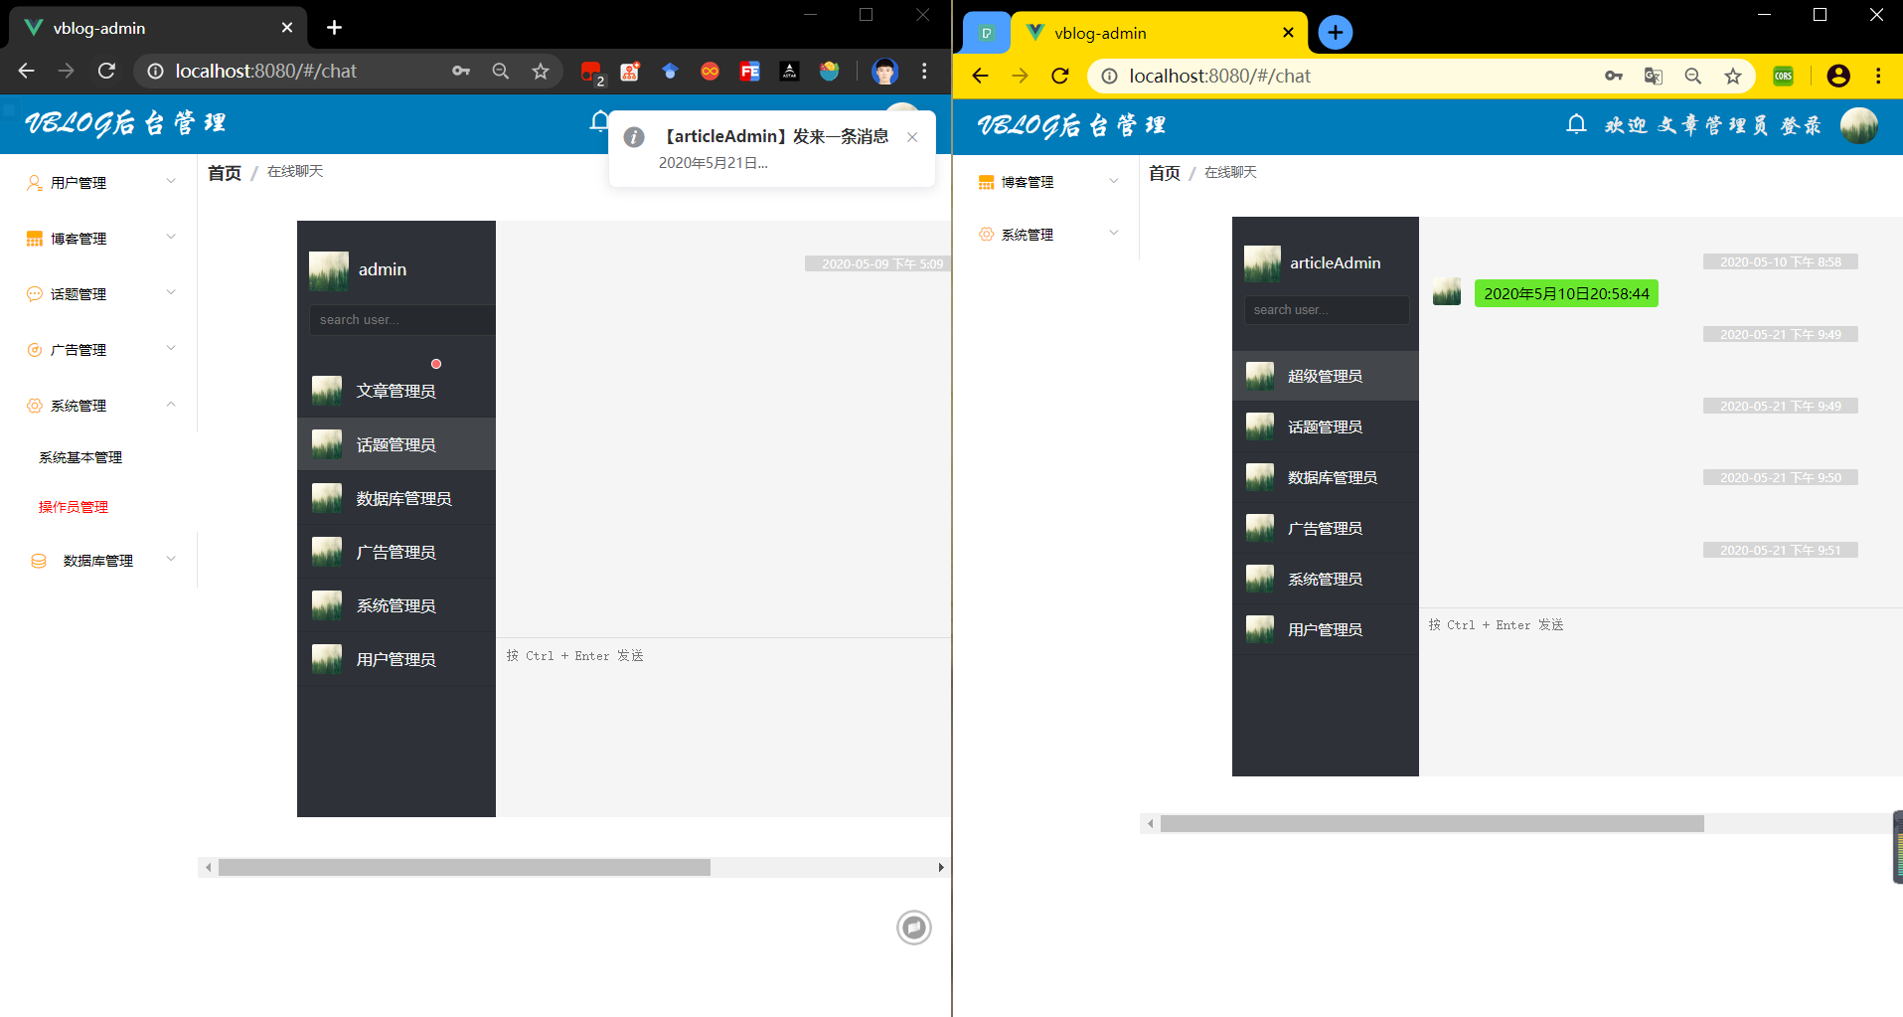

图6.49 消息收发

（2）功能实现

需要说明的是，App端的uni-app提供了Websocket的api接口，直接调用即可，而管理端想要使用Websocket，则需要使用JavaScript原生的方式，前端页面整合了github上的开源项目。同样需要引入Websocket依赖并配置连接点，通过建立消息实体类接收前端传来的消息对象，simpMessagingTemplate对象调用convertAndSendToUser将消息发送给消息对象中的接受者。需要注意的是聊天时间等信息在服务端生成，不使用前端传来的时间。

① Websocket后端核心代码

部分核心代码

public void handleMsg(Authentication authentication, ChatMessage chatMessage) {  
 Admins admin= (Admins) authentication.getPrincipal();  
 chatMessage.setFromNickname(admin.getUsername());  
 chatMessage.setDate(new Date());  
 chatMessage.setFrom(admin.getUsername());  
 simpMessagingTemplate.convertAndSendToUser(chatMessage.getTo(), "/queue/chat", chatMessage);  
 }

# 7 系统测试

## 7.1 系统测试概述

系统测试不仅仅是在系统开发结束进行的，系统测试贯穿着开发的整个周期，其实系统测试最好不要由该系统的开发人员来做，一是开发人员往往会认为自己的软件没有错误，另一方面是开发人员很同意根据自己开发时候的编程思路或者是开发过程中的开发步骤进行测试，存在着很大的“思维死角”，局限性非常大。测试人员应该根据软件的整体逻辑精心的设计测试用例，测试用例不仅是合理的输入条件，也要测试不合理的情况。如果忽略了不合理的测试情况很容易在今后的使用中发现意想不到的情况。根据现阶段情况统计，国内软件存在着“重开发，轻测试”的情况，导致日后软件问题频出，不过这种情况正在日益改善，实际上软件测试占据软件开发周期的三分之一，或者说软件测试与开发的时间比例大概为1:1，由此可见测试是软件开发周期中非常重要的一个环节。

软件测试的方式很多，主要介绍黑盒测试和白盒测试。顾名思义，黑盒测试将软件系统比喻成看不到内部结构的“黑盒子”，输入数据之后，将结果与预想数据进行比较，若数据一致表明通过测试，若结果与预想的结构存在差别，即便是最小的差别，也代表软件的内部存在问题。相对的白盒测试在测试过程中常常是从软件的内部结构出发，最大的优点是若测试出现问题，能快速的找到软件内部的问题。

本次使用的是黑盒测试与白盒测试相互结合的方式，先使用黑盒测试，若存在问题再使用白盒测试的方式找到问题。

## 7.2 测试环境

测试使用的开发工具：Intellij IDEA2018.2，Hbuilder X2.6.11 Tomcat 9.0 Jdk1.8

接口测试工具：Postman

PC端环境：Windows 10 i5 RAM8G 硬盘1T

手机端环境：JOYUI 20.03.27 android 10 RAM 6G ROM64G

网络环境：Google Chrome

## 7.3 接口测试用例

由于该项目时前后端分离的，开发步骤是，写前端界面、写后端接口、接口测试、前后端对接。接口测试相当于在测试后端代码，是针对MVC结构中的Model和Controller进行测试。

在接口测试中往往是根据http状态码（HTTP status Code）的反馈进行判断，通过三位数字代码对网页服务器超文本传输协议的相应状态进行描述。根据状态码的范围可以快速找到错误的发生位置，如200代表请求成功；401代表请求未授权；404代表服务端找不到请求的地址；服务端出错最常见的状态码是500。状态码的第一位数字是对问题的总体描述，其中2XX代表成功，3XX代表重定向的问题，4XX是请求出错，请求还没有被服务端相应，5XX代表服务器出错。

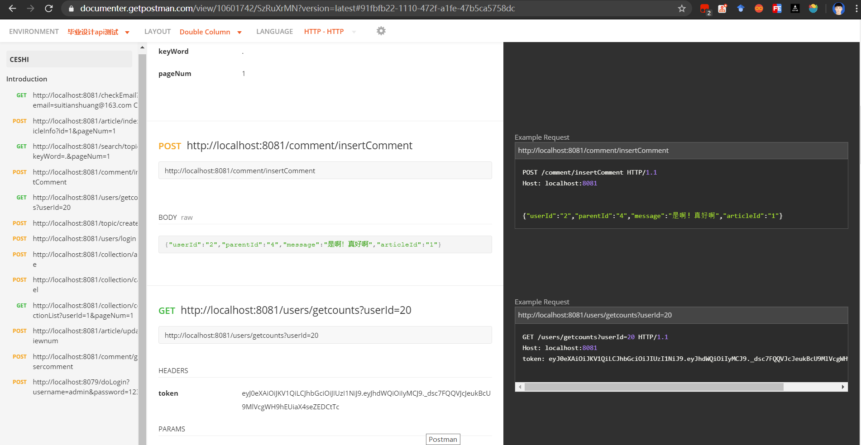

图7.1 postman生成部分接口测试文档

## 7.4 集成测试用例

集成测试是结合整个系统或子系统进行测试，实践表明，一些模块虽然单独测试没有问题，但是结合整体却会出现问题。在该项目中，集成测试相当于是在测试前后端接口对接之后是否能正常运行并且测试数据和预期一致。由于受制于篇幅，仅展示注册登录部分和使用WebSockt实现的在线聊天，该部分无法进行接口测试。

表7.1 注册登录模块测试用例

|  |  |  |  |
| --- | --- | --- | --- |
| 测试模块 | | 注册、登录模块 | |
| 测试模块条目 | 测试目的 | 预期结果 | 实际结果 |
| 输入数据库中已有的用户名 | 测试注册功能是否存在异常 | 提示该用户名已经被占用 | 符合 |
| 输入错误的邮箱 | 测试注册功能是否实现 | 提示邮箱格式不合法 | 符合 |
| 120s内输入错误的验证码 | 测试注册功能是否实现 | 提示验证码错误 | 符合 |
| 120s内输入正确验证码 | 测试注册功能是否实现 | 注册通过 | 符合 |
| 120s后输入正确验证码 | 测试注册功能是否实现 | 提示验证码过期 | 不符合 |
| 120s后输入错误验证码 | 测试注册功能是否实现 | 提示重新获取验证码 | 不符合 |
| 输入正确用户名和密码 | 测试登录功能是否实现 | 跳转到首页 | 符合 |
| 输入正确用户名和错误密码 | 测试登录功能是否实现 | 提示密码错误 | 符合 |
| 输入数据库不存在的用户名密码 | 测试登录功能是否实现 | 提示用户不存在 | 符合 |

通过对【注册模块】的测试发现问题新问题，120秒后输入验证码验证码未过期，仍能使用。

表7.2 在线聊天测试用例

|  |  |  |  |
| --- | --- | --- | --- |
| 测试模块 | | 在线聊天模块 | |
| 测试模块条目 | 测试目的 | 预期结果 | 实际结果 |
| 给在线用户发送一条消息 | 测试在线聊天是否实现 | 该用户立即收到消息，时间和数据显示正确 | 符合 |
| 给不在线用户发送一条消息 | 测试在线聊天是否实现 | 该用户上线之后显示消息红点 | 符合 |
| 给在线用户发送20条信息 | 测试在线聊天是否实现 | 立即收到20条信息，显示最下面十条数据，并且显示上拉加载更多 | 符合 |
| 给不在线用户发送20条信息 | 测试在线聊天是否实现 | 该用户登录之后收到20条信息，并且界面上时间显示为最后一条信息的时间，点击后红点消失，消息顺序和发送顺序一致 | 符合 |

通过对【在线聊天模块】的测试未发现新问题。

## 7.5 测试结果

系统测试的目的是为了发现错误的，成功的测试应该发现现阶段没有发现的错误，测试的不彻底是软件测试的致命错误，通过接口测试和集成测试测试了需求分析阶段的全部功能，这次测试不仅出现了意料之内的Bug，还出现了意料之外的Bug，但是这并不代表该项目不再有其他Bug，并且现在的软件环境是处于开发环境，在生产环境下势必会出现新的预想不到的问题出现，在接下来还是要不断改善、完善，通过严格的测试，提高代码的健壮性以增强系统的稳定性。

## 7.6 关于测试的思考

现阶段的测试虽然对需求分析中的全部功能进行了测试，也发现了几个问题，但是还存在测试环境单一等问题，比如仅仅在Android 10上进行测试，可能在低版本的安卓系统上存在问题，一款互联网产品的测试远不是我现在所做的这么简单，一个软件如果没有进行各种压力测试是没有办法发布的。其次现在是在本地进行测试，如果想要使用各大云供应商的云服务，也就是将代码和数据库打包发布到云服务器上如阿里云的ECS服务器上，很可能会出现数据加载缓慢等一系列意想不到的问题，并且App通常使用人数会远超管理系统，由于技术和经济的限制，现阶段无法进行大量用户的测试，系统对多线程部分的考量并不充足，这些都需要在之后的学习中完善。关于App的安全问题，一款App最重要的是用户的数据不能泄露，没有权限访问的接口必须要被保护，虽然我做了一些处理，普通用户是无法跨过权限来访问，但对于更有技术的人来说，这是远远不够的。

# 8 技术经济分析

## 8.1 技术可行性分析

技术可行性是指，项目计划要使用的技术不能超过开发团队现有人员的技术能力。

技术可行性分析应该包括三点考虑，一是在规定的时间之内能否完成需求分析中的功能，其实是软件的质量，最后是软件的生产率。

本次开发采用Java语言，Java语言凭借着其强大的特性在高级开发语言中经久不衰，市场占有率一直稳居开发语言排行榜第一，配合当下流行的Spring Boot和Mybatis等框架编写更简洁的服务端代码，App端使用uni-app框架，管理端使用vue.js+element-ui能够快速的构建出前端界面，而不需要自己写“轮子”，（软件领域中轮子理论指的他人已经做过的项目或者功能，直接拿来使用）。

现阶段我已经基本掌握了以上技术，通过开发过程中进一步使用将技术不断打磨，通过对开发周期的计划安排初步可以确定在规定时间内可以完成需求分析确认下来的功能需求。关于软件的质量，前后端分离的项目架构，大大的降低了系统的耦合性，配合相应的前后端框架，不仅有利于提高代码的可读性，还极大程度的缩短了项目的开发周期，并且一定程度的提高了软件的质量和系统的稳定性，尽最大程度的代码封装，更有利于后期的不断完善和功能拓展，对于二次开发十分友好。关于软件的生产率暂时不在本次开发的考虑范围之内。

综上所述满足技术可行性。

## 8.2 经济可行性分析

经济可行性分析首先应当分析的是成本和收益的关系，也就是说要考虑产品开发过程中的支出和产品上线之后的收入关系。甚至应当考虑产品上线之后和其他相关产品和竞争中要的付出的资金。

如果在项目开始投入之前，没有详细的计算过开发所需成本，在开发进行中很可能会出现由于资金链锻炼而导致项目无法继续进行的情况。一般来说需要考虑的因素主要包括房租，开发地点的计算机等硬件设施，开发所需的参考书籍和资料，开发地点的水电费，开发人员的薪资，购买各类付费网络产品的开销（如oracle数据库），做需求调研和市场调研等所需的开销，产品对外宣传所需要的广告支出，以及对于小公司来说产品上线运行所需要购买的服务器等。

本次开发的项目规模并不很大，以上分析是针对于正规的商业开发所需要的主要经济方面的考量，目前项目和商业项目的复杂程度相距甚远，开发人员仅有我一人，因此主要支出仅需要一台笔记本电脑和相应的网络付费产品即可。

## 8.3 社会可行性分析

社会可行性分析包含社会因素的可行性、法律的可行性、社会推广的可行性、使用的可行性等。法律可行性关系到产品开发完成之后可不可以发布，常见的法律问题是软件的抄袭问题，如果是抄袭被人的软件，如果产品发布将会受到严厉的惩罚。

本次开发不作为商业用途，开发过程中有借鉴到的代码全部是开源的，不会触及到国家、任何群体、个人的利益。

# 设计总结

经过本次毕业设计的过程，很多开发技术之前并未掌握，强化自己在短时间内快速了解、掌握一门技术的学习能力，也让我深刻认识到谦虚求学，多和老师前辈沟通可以节省大量的时间，少走很多弯路。

此外我认识到在快速学习新技术的同时，之前掌握的基础知识很重要，一步一个脚印才能走的更稳、更远，之后我会系统的重温基础，温故而知新。

在开发过程中，我依据软件工程的理论进行设计，但是由于经验的不足导致设计并不充分，数据库、用户界面在开发过程中多次修改，严重影响了开发的效率，经验的积累对于软件开发尤为重要。

之前并没有UI设计的经验，在UI设计过程中，我参考了其他优秀的App界面布局，但是开发的过程中我意识到，一款要发布到互联网上的产品远远不是实现功能和界面那样简单，需要花上很长时间做好需求代言乃至产品今后发展方向，这需要一个团队和资金的涌入，从技术角度来讲，互联网的快速发展要求一个产品的更新迭代要快速的经历数个版本才能吸引用户，这就需要产品在设计之初做好布局，大到从系统架构的角度，小到从代码封装的角度都要做好拓展准备。

现阶段的陌生人社交形式充满了包装，我所希望的社交方式是将“朋友圈”这种熟人社交的方式带到陌生人社交。让每个人真实的一面受到更多人的关注。

本次设计较好的地实现了需求分析过程中的大多数功能，用户界面布局友好、操作符合中国用户使用App的习惯，并且注重系统的架构和整体布局，为方便日后的功能拓展做了准备。

参考文献

1. 袁宇丽.[六度空间理论的图论法证明及应用](http://ss.zhizhen.com/detail_38502727e7500f2611ff29661bfcc423fe686027fbccf0601921b0a3ea255101fc1cf1fbb4666ae61a9b2a198428f58b04377a3f3a6c7a2060f38bd2c977640bc2ff5dd6c4879c74829d7211d8670c03?&apistrclassfy=0_13_1" \t "http://ss.zhizhen.com/_blank)[J].计算机时代,2019,12:54-56.
2. 李波,孙宪丽,关颖. PowerDesigner 16从入门到精通[M].北京:清华大学出版社. 2016.01:1–15.
3. 李云峰,李婷编著. 数据库技术及应用开发学习辅导[M]. 北京:中国水利水电出版社. 2015.03: 142.

[4] 王永和,张劲松,邓安明等.Spring Boot研究和应用[J].[信息通信](http://www.wanfangdata.com.cn/perio/detail.do?perio_id=hbydjs&perio_title=%E4%BF%A1%E6%81%AF%E9%80%9A%E4%BF%A1" \t "http://d.wanfangdata.com.cn/periodical/_blank),2016,10:91-94.

[5] [王悦](http://ss.zhizhen.com/s?sw=author(%E7%8E%8B%E6%82%A6)authorcompy(%E5%B9%BF%E4%B8%9C%E7%A7%91%E8%B4%B8%E8%81%8C%E4%B8%9A%E5%AD%A6%E9%99%A2)" \t "http://ss.zhizhen.com/_blank),[张雷](http://ss.zhizhen.com/s?sw=author(%E5%BC%A0%E9%9B%B7)authorcompy(%E5%B9%BF%E4%B8%9C%E7%A7%91%E8%B4%B8%E8%81%8C%E4%B8%9A%E5%AD%A6%E9%99%A2)" \t "http://ss.zhizhen.com/_blank),[钱英军](http://ss.zhizhen.com/s?sw=author(%E9%92%B1%E8%8B%B1%E5%86%9B)authorcompy(%E5%B9%BF%E4%B8%9C%E7%A7%91%E8%B4%B8%E8%81%8C%E4%B8%9A%E5%AD%A6%E9%99%A2)" \t "http://ss.zhizhen.com/_blank). 基于SpringBoot微服务的Spring Security身份认证机制研究[J].[电脑编程技巧与维护](http://guide.zhizhen.com/nmagguide/detail?magid=f060de13d3de0a361ea467d4889dee4f" \t "http://ss.zhizhen.com/_blank),2019,8:64-68.

[6] [荣艳冬](http://ss.zhizhen.com/s?sw=author(%E8%8D%A3%E8%89%B3%E5%86%AC)authorcompy(%E5%86%85%E8%92%99%E5%8F%A4%E5%95%86%E8%B4%B8%E8%81%8C%E4%B8%9A%E5%AD%A6%E9%99%A2)" \t "http://ss.zhizhen.com/_blank).关于Mybatis持久层框架的应用研究[J].[网络空间安全](http://guide.zhizhen.com/nmagguide/detail?magid=0af41d69f66ccedc99a1690058428746" \t "http://ss.zhizhen.com/_blank),2015,12:86-88.

[7] [傅莞龙](http://ss.zhizhen.com/s?sw=author(%E5%82%85%E8%8E%9E%E9%BE%99)authorcompy(%E8%A5%BF%E5%8D%97%E6%B0%91%E6%97%8F%E5%A4%A7%E5%AD%A6)" \t "http://ss.zhizhen.com/_blank),[张传武](http://ss.zhizhen.com/s?sw=author(%E5%BC%A0%E4%BC%A0%E6%AD%A6)authorcompy(%E8%A5%BF%E5%8D%97%E6%B0%91%E6%97%8F%E5%A4%A7%E5%AD%A6)" \t "http://ss.zhizhen.com/_blank),[彭安金](http://ss.zhizhen.com/s?sw=author(%E5%BD%AD%E5%AE%89%E9%87%91)authorcompy(%E8%A5%BF%E5%8D%97%E6%B0%91%E6%97%8F%E5%A4%A7%E5%AD%A6)" \t "http://ss.zhizhen.com/_blank).使用Spring Data和JPA在JavaEE系统中简化持久层[J].[电子世界](http://guide.zhizhen.com/nmagguide/detail?magid=6b5c39b3dd84352bd930961d3b7b4e5f" \t "http://ss.zhizhen.com/_blank)2017,6:88-89，91.

[8] Danny Coward. Java WebsocketProgramming[M]. America:McGraw-Hill Education , 2015.

[9] [Benfano Soewito](http://ss.zhizhen.com/s?sw=author(Benfano+Soewito)" \t "http://ss.zhizhen.com/_blank),[Christian](http://ss.zhizhen.com/s?sw=author(Christian)" \t "http://ss.zhizhen.com/_blank),[Fergyanto E. Gunawan](http://ss.zhizhen.com/s?sw=author(Fergyanto+E.+Gunawan)" \t "http://ss.zhizhen.com/_blank),et al. Websocket to Support Real Time Smart Home Applications[J].[Procedia Computer Science](http://guide.zhizhen.com/nmagguide/detail?magid=b211893cc13893abfeb54a48f1a9edc5" \t "http://ss.zhizhen.com/_blank),2019,Vol.157:560-566.

[10] 陈永. 软件工程[M].上海:中国铁道出版社. 2017.01:201-500.

# 致 辞

大学最后的时光已经临近尾声，即将离开过去三年多朝夕相处的老师和同学，感谢计算机专业全体老师近四年的传道受业解惑以及同窗之间的相互扶持。经过毕业设计，我对自己的专业有了更加清晰的认识，对自己未来的规划有了具体的方向。感谢指导我毕业设计的师金钢老师，在毕业设计的总体规划方面以及撰写毕业设计说明书为我提供理论指导，感谢在编码过程中相互解答问题的朋友，感谢为我提供良好学习环境的家人。

# **附录A外文原文**

# 

# **附录B中文译文**

人工智能的社会和法律挑战

Matjaž Perc , Mahmut Ozer & Janja Hojnik

### **摘要**

人工智能正在不断地融入我们的日常生活，它帮助我们更好的开车、疏导交通、交志同道合的朋友以及搜索到感兴趣的电影，甚至是烹饪更健康的餐点。 它还对社会和行业的许多方面产生了重大影响，从科学发现、医疗保健和医疗诊断到智能城市、交通和可持续发展。 在21世纪，人类和机器打交道不断深入，一些社会和法律方面的挑战出现了，我们对此准备不足。 接下来，我们在这里回顾了个人利益与他人利益相冲突的社会困境，以及人工智能可能特别难以做出正确决定的情况，其中一个例子就是众所周知的汽车自动驾驶问题。我们还审查了法律上的挑战，重点是由于人工智能而导致索赔人遭受损失或损害的侵权行为。谁应该来为其负法律责任，以及在多大程度上承担法律责任。最后，我们对未来进行了展望，并提出了一套简短的指导方针，以建设性地减轻所述的挑战。

### **引言**

大量文献预测，未来几年，人工智能将取代越来越多的人类工作，比如开车、诊断疾病、外语翻译、钻探石油、甚至是挤牛奶，仅举几个例子(Russell and Norvig，2016年)。 在1999年，英国人凯文.阿什顿(Kevin Ashton)创造了“物联网”(Internet of Things)这个术语，用来描述一个万物互联，就像今天互联网上的计算机一样。 事物与互联网的连接使得远程访问传输数据和远程控制物理世界成为可能(Kopetz，2011，第301页)。 数据通信工具正在利用支持到互联网的无线通信链路的传感器数据将“标记物”变成“智能对象”(Weber，2009，p. 522; Ngai et al. ，2008，p. 510; jbbi et al. ，2013，p. 1645; Chabanne et al. ，2013)。 通过物联网，物联网制造商可以远程监控设备的状况，并在正常范围之外寻找发现可能故障的指标(如振动、温度和压力)。 这意味着制造商可以减少访问次数，降低成本，减少干扰，提高客户满意度(Wilkinson et al. ，2009，p. 539)。 远端诊断，通过传感器监控复杂的制造产品可能不仅对维修工业机器很重要，而且对人类健康也很重要，比如对起搏器的远程控制。 WIFI和4 G 的广泛使用使得人们能够与智能对象进行交流，而无需物理连接，比如通过手机或笔记本电脑控制客户的家庭供暖和锅炉。 通过手机等移动设备和GPS 使得识别它们的位置成为可能(Kopetz，2011，p. 308)。 这项技术有助于开发所谓的物联网或自动驾驶汽车，当司机超速时能警告司机有肇事的可能性，以及语音命令、停车程序、发动机控制和汽车诊断程序都可以逐步实现。 可以预见，某些卡车很快将不再需要司机，因为计算机将驾驶卡车，它们不需要休息或睡眠。 此外，现在每台飞利浦或三星电视都有一个名为“智能电视”的应用程序，它整合了视频点播功能、互联网接入以及社交媒体应用程序(Kryvinska 等，2014)。 这些过往只有由人类控制的物体现在越来越智能，也越来越拥有自主性。

然而，这些拥有自主性的物体也造成了诸多事故，如侵入他人隐私，错误的诊断癌症，甚至参与战争罪行(Yoo，2017，第443页)。 随着这些有自主性的物体在街道、天空、家庭和工作场所出现的越来越普遍，它们的社会和法律地位只会越来越重要。监管方面可能会起到决定性作用，要事先确定不仅是用户，而且其他人都可能受到不利影响的情况 ，如果“自主物体”的活动，以及更广泛意义上的人工智能，没有得到适当的管理，那么人工智能就不会成为比人类决策更合理、更安全的替代手段。我们赋予机器的自主权可能会使许多已确立的法律过时，更重要的是，它会影响我们对未来人类合理活动的判断。

因此，随着在现代商业和技术发展，需要有适当的规章制度，以控制相关的风险，从而该行业蓬勃发展。同时，法规必须留有足够的灵活性，使得法律不会成为技术发展的绊脚石。考虑到消费者正变得越来越精明，需要采取明智的监管解决方案(Oettinger，2015)，一方面是安全，责任和竞争之间，另一方面要在创新和灵活性之间建立适当的平衡。 在这方面，监管可能会限制技术发展，特别是如果对潜在错误的责罚的太严重，或者是通过税收来鼓励人工的话，这些可能会被替代的人类活动就不会太多，例如开车。在欧洲联盟，正在就谁应该有能力制定这方面的规则进行微妙的讨论，是欧盟的成员国还是欧盟机构。

在接下来的内容中，我们将简要回顾人工智能工作背后的基本原则，然后重点介绍可能出现的社会和法律挑战的更多细节，最后得出关于如何成功克服这些挑战的结论和指导方针。

### **在人工智能的外衣下**

除了智能算法，信息和数据也在驱动着人工智能(Kersting和Meyer, 2018)。数据挖掘在社会科学中无处不在，它使我们能够提取出个人与群体之间隐藏的关系模式，从而使机器和算法越来越无缝地集成到我们的日常生活中。事实上，数据科学和人工智能正变得越来越流行，其应用范围从医学诊断和匹配到预测和分类(Xia et al. ，2013)。

例如，机器学习是人工智能的一个子集，它使得软件应用程序在预测结果时变得更加准确，而不需要明确地编写程序来这样做。有3种类型的学习是可能的，即有监督的学习，无监督的学习和强化学习。当联想到监督式学习时，最常见的方法是使用人工神经网络，它的灵感来自真实的生物神经网络。为了使人工神经网络学习如何对数据进行分类，通常将原始数据集分成两组，第一组用于训练，第二组用于测试。由于其良好的分类能力，人工神经网络已广泛用于诊断中，并且进行了许多尝试来开发不同的体系结构和算法以改善此类网络的性能。 例如，Erkaymaz和Ozer（2016）研究了由Watts和Strogatz在1998年提出的微观世界网络拓扑结构对人工神经网络性能的影响，并取得了显着改善。相反，无监督学习是在没有人教的情况下进行的，这也称为自组织和一种模拟输入的概率密度的方法（Hinton和Sejnowski，1999）。在人工智能的情况下，更具体地说在机器学习的情况下，因此没有基于训练使用的数据集，算法将基于该训练数据集学习如何对数据进行最佳分类。在无监督学习中使用的著名算法是层次聚类，k均值方法，自动编码器，深度置信网络和自组织映射。在强化学习中，算法的动作与奖励函数的最大化之间存在反馈。通常，此类算法需要代理尝试最大化累积奖励的某些概念，重点是在探索和利用当前知识之间寻求平衡(Kaelbling 等人，1996)。

机器学习和人工智能的飞速发展，加上随时可用的计算能力，可以在极小的设备上执行这些算法，从而为许多领域和机构的科学发现和商业应用中带来了新的突破（Kersting和Meyer，2018年）。 与此同时，这项技术也带来了社会和法律方面的挑战，涉及数据可访问性和完整性、隐私、安全、算法偏见、结果的可解释性以及透明度（Przegalinska，2019）。

### **人工智能的社会挑战**

在此之前的法规和随后的任何法律行动，都是为了确定人工智能在做出正确决策时可能会受到特别挑战的情况。有些情况当然是非常清楚的。电影推荐系统应遵守父母的限制，不向儿童提供R级或NC-17级的内容。同样，自动驾驶汽车也不应该毫无理由地撞到墙上。但是通常情况下，情况并不是很清楚，特别是，当不仅是用户而且还有其他人都参与其中的时候。

“社会困境”是指对个人最有利的事物与对他人最有利的事物不相同甚至不一致的情况。80年代初期，罗伯特·阿克塞尔罗德（Robert Axelrod，1981，第1390页）开始确定个人什么时候会做自私的选择，何时选择合作，从而考虑到自己的行为将如何影响他人。当然，合作是一个艰难的决定，因为需要为他人的利益付出个人牺牲。根据达尔文的基本理论“物种起源”（1859年），自然选择偏爱最适者生存和最成功的个体，因此，我们完全不清楚为什么任何生物都要进行一项代价高昂但对另一个生物有益的利他行为。在Axelrod著名的比赛中，所谓的“一报还一报”策略被证明是在囚徒困境游戏中最成功的策略。该策略非常简单。首先合作，然后，看对手怎样处理。如果对手在前一轮是合作的，那么“一报还一报”的策略就是合作。 如果对手在上一回合中选择报复，那么“一报还一报”的策略就是报复。这与生物学中的互惠利他主义非常相似。 最近的研究也探讨了认知偏差和惩罚对社会困境实验中合作的影响（Wang等，2018; Li等，2018），事实上，大量的理论研究也致力于发现在反复出现的社会困境中什么可能促进合作（Wang等人，2015; Perc和Szolnoki，2010; Perc等人，2017; Tanimoto 2018; Ito和Tanimoto，2018）。

但是人工智能又如何呢？尤其是这种选择只有一次机会的情况下，“机器”必须确定是为所有者（用户）采取行动还是为他人采取行动。 Bonnefon等人将其带到了一个极好的点。 （2016，p.1573），他研究了自动驾驶汽车的社会困境。 不可避免地，此类车辆有时会被迫在两种困难选择之间做出决定，例如是碾过行人还是牺牲自己和乘客以拯救行人。关键问题是如何在这种情况下对算法进行编码以做出“正确”的决定？ 而且“正确”的决定是否存在？ 研究发现，参与亚马逊土耳其机械公司(Amazon Mechanical Turk)六项研究的人都赞成自动驾驶汽车，这种汽车为了更大的利益而牺牲乘客，并希望其他人购买，但他们自己更愿意乘坐能不惜一切代价保护乘客的自动驾驶汽车。换句话说，就是让别人合作。为了别人的利益而牺牲自己，但我们宁愿独善其身。

这是一个涉及我们人类的社会困境的残酷和现实的结果。 我们是社会性的，我们富有同情心，我们彼此关心，但在极端的情况下，达尔文仍然拥有我们最好的一面。重要的是要了解合作是我们为生存而进行的进化斗争的结果。人类作为一个物种，如果我们的祖先在几百万年前没有开始实行同种异体抚育和为其他后代提供食物，我们就不可能生存下来。这可能就是我们今天所看到的人属进化出非凡的与他人相关的能力的动力（Blaffer Hrdy，2009）。 今天，我们仍在以更大的规模进行合作，以至于我们应该被称为“超级合作者”（Martin和Highfield，2015年）。 然而，我们的社会仍然是数以百万人的家园，他们生活在生存的边缘，没有住房，食物，也没有满足过着体面生活的最基本需求（Arthus-Bertrand，2015）。

那么，在应对社会挑战方面，我们能从人工智能中期待什么呢? 我们当然有能力编写总是选择亲社会、合作行为的算法。 但是谁愿意开一辆可能会放弃自己的生命以挽救他人的汽车。 根据Bonnefon等。（2016），我们中的很多人都不会愿意。 因此，他们的结论是，“对实用算法的监管可能会推迟采用更安全的技术，从而自相矛盾地增加伤亡。” 即使，我们拥有对无私的机器进行编程的知识和能力，但但我们只是太过自我意识，太过保护自己，以至于不愿意使用这样的机器。

这反过来又将开发人员和工程师置于困境。比如开发一种机器，这种机器可以省下很多钱，但却很少有人愿意买;或者是开发一种机器，这种机器可能会在极端环境下杀死很多人，而选择只救一个人，但是却可能会十分畅销。然而，情况可能不是黑白分明的，因为人工智能本身就可能学会如何做出最佳反应 确实，Peysakhovich和Lerer（2018）的最新研究指出，由于它们在经济和社会互动中无处不在，因此构建能够解决社会困境的主体至关重要。并提出了深度强化学习作为一种方法，使人工智能在完全信息和不完全信息的双边社会困境中都能做得很好。

早在半个多世纪前，美国作家、波士顿大学生物化学教授 Isaac Asimov 就提出了机器人三定律。 首先，机器人不得伤害人类，或在不采取行动的情况下让人类受到伤害。第二，机器人必须服从人类的命令，除非这些命令与第一定律相冲突。 第三，机器人必须保护自己的存在，只要这种保护不与第一或第二定律相冲突。 后来，阿西莫夫补充了第四条法则，该法则规定，机器人不得伤害人类，不得不采取行动，让人类受到伤害。 但这并不涵盖社会困境或机器不可避免地必须在两种及其难以选择的选择之间进行选择的情况。 最近，Nagler等。 （2019）提出了这些法律的扩展，正是因为在这个世界上，人工智能将决定越来越多的问题，包括生死，因而不可避免地面临伦理困境。简而言之，既然所有人都应是平等的，那么当遇到伦理困境时，就让机会来决定吧。 举一个例子，当自动驾驶汽车必须决定是将乘客开车撞墙还是撞飞行人时，应该抛硬币并采取相应的行动。正面是墙，反面是行人。关于这种汽车的潜在购买者是否知道这种算法已经嵌入汽车中的潜在程序，尚未进行研究，但是可以肯定地说，很多人不会接受这种选择。

最终，当一个机器的设计者把它引向一个目标而不考虑它的价值是否与人类的价值一致时，问题就出现了，或者当机器被设计成“超级合作者”标准，宁愿伤害用户而保护周围的人，我们需要良好的监管和完善的法律体系来应对挑战。然而，这使我们面临一系列新的挑战，即那些纯粹的法律上的挑战。

### **人工智能的法律挑战**

人工智能的特点是多方面的，涉及法律、哲学、人权、合同法、侵权法、劳动法、刑法、税法、诉讼法等法律领域。事实上，几乎所有的法律领域都受到了人工智能的影响。虽然在实践中，人工智能刚刚开始在法律行业中得到应用(Miller, 2017)，但法律学者对人工智能的研究已经有很长一段时间了(例如，《人工智能与法律》杂志可以追溯到1991年)

法律和人工智能相关的最常暴露出的法律问题之一涉及专利性、联合侵权和专利质量(Robinson, 2015a, p. 658)。物联网(IoT)依赖于两个或多个智能对象与消费者之间的通信，某些类型的物联网应用的发明者是否能够克服专利资格的测试是一个挑战。此外，即使他们获得了新方法和协议的专利，这些专利可能仍然很难对多个侵权者进行强制执行（Robinson，2015b，第1961页）。

此外，随着收集和分析数据的步骤从软件公司逐步扩展到制造公司，制造公司已开始计算潜在数据的收集和利用所带来的可能性，以便创造附加价值(Bessis 和 Dobre 2014; Opresnik 和 Taisch 2015，第174页; Opresnik 等人，2013年) ，这种信息爆炸(也称为‘数据泛滥’)释放出可能引发监管反弹的各种法律担忧。虽然有人声称数据已经成为生产的原材料，以及巨大的经济和社会价值的新来源(Polonetsky and Tene，2012，第63页) ，大数据已被确定为“创新的下一件大事”(Gobble，2013，第64页) ，“科学的第四范式”(Strawn，2012，第34页)和“创新、竞争和生产力的下一个前沿领域”(Manyika 和 Bughin，2011)。 然而，另一方面，未解决的问题是谁有权使用这些数据，数据是否可以交易，如果可以，什么情况下可以？为了防止数据经济和创新的衰退，“智能”监管需要在数据的有益使用和隐私保护、非歧视和其他受法律保护的价值之间建立平衡。收集大量数据集和使用现代数据分析对保护欧洲公民的基本权利，包括隐私权构成了明显的威胁（Brkan，2015； Lynskey，2014）。

第三，信息通信技术正在改变消费者的角色，“从孤立到联系，从不知情到知情，从被动到主动”（Prahalad and Ramaswamy，2004）。 考虑到人们越来越有能力使用数字服务，该过程有时也称为消费者的“数字化”（Mäenpää和Korhonen，2015年）。 年轻的一代随着数字化而成长，并热衷于采用新技术。 这可能意味着，消费者法中关于消费者不知情因而需要特殊法律保护的传统假设不再成立。然而，变化是如此之快，互联网之前的几代人很难跟上，新的制造方法给消费者带来了新的危险，因此消费者法需要适应新的挑战。

最后，税收政策将在人工智能非时代发挥非常重要的作用，特别是考虑到人类劳动力成本正在上升，因此人们普遍预期自动化将导致大量失业。由于现在绝大多数的税收收入来自劳动力，企业通过提升自动化的能力来避税。因此，人们认为，既然机器人不是好的纳税人，就应该引入一些形式的自动化税，以引导企业对人类工人的偏好。

本文的研究重点是侵权行为法方面的知识客体。侵权法将损害赔偿的责任从受害方转移到过错方或更适合承担损害赔偿责任的一方。通常，通过侵权法寻求赔偿的一方会以金钱的形式要求赔偿。侵权行为法旨在减少事故，促进公平，提供和平的争端解决方式等(Abbott,2018, p.3)。

根据过错的程度，侵权行为可分为三大类:

（1）故意侵权行为是指被告故意造成的错误行为(例如故意打人) ;

（2）过失侵权行为发生在被告的行为不当出现在不安全的情况下，这意味着她没有做到每个(一般)理智的人都会做的事情(例如，超速造成事故) ;

（3）严格(客观)责任侵权行为并不取决于被告使用的谨慎程度，也不审查被告方的过失; 相反，法院关注的是损害是否表现出来。 这种形式的责任通常是规定制造和销售缺陷产品(产品的责任)。

人工智能的多面性，给智能物体所造成损害的责任领域带来了挑战。

**关于产品/服务责任和安全的侵权法调整规则**

关于自动化系统，尽管机器人的制造商和设计者致力于完善他们的系统，以达到100% 的可靠性，从而没有责任的问题 (Kirkpatrick，2013年)。 但是仍可能出现各种安全问题，有意或无意的，导致社会经济或者个人财产损失或者是威胁个人生命安全。 某些机器人系统，传统的产品责任法还适用，这意味着制造商将为发生故障的零件承担责任，然而，更复杂的案件肯定会提交到法院，例如，一个自动驾驶汽车似乎在做一些不安全的事情，司机推翻了它——这是制造商的过错，还是这位司机的过错(Schellekens，2015)。

类似的难题可能出现在遥控飞机(所谓的民用“无人机”)上。 在美国，已经有关于民用无人机的案件出现，当时美国联邦航空管理局对拉斐尔·皮尔克发布了一项民事处罚令。2011年，应弗吉尼亚大学(University of Virginia)的要求，他控制一架无人机在校园上空拍摄了视频，并获得了飞行补偿，一审法院裁定无人机不是飞机，而上诉法院做出了相反的判决。这些案件在2015年以1100美元和解。

研究“计算机产生的侵权行为”(Abbott, 2018)的出发点是——或者至少应该是——机器比人安全得多，或者至少有可能比人安全得多。尽管媒体广泛报道了特斯拉自动驾驶的死亡事故，但人们普遍认为，自动驾驶汽车比人类驾驶员造成的事故要少。 据说94% 的撞车事故都与人为失误有关(Singh，2015)。 此外，医疗事故是导致死亡的主要原因之一(Kohn 等人，2000)。 因此，像IBM的沃森(Watson)这样分析病人医疗记录并提供健康治疗的人工智能系统，并不需要达到完美，只需要比人类更好。

如果减少事故实际上是侵权法的核心目标之一，如果不是首要目标，立法者应该调整侵权责任的标准，以防智能物体造成伤害，这样法律就会鼓励对人工智能的投资，从而增加人类的安全。人们造成的大多数伤害都是在过失标准下评估的，即侵权行为人对不合理行为承担责任。如果她的行为不低于理智的人的标准，那么伤害就被认为是纯粹的偶然事件，任何人都不需要对事故负责。这一区别会产生经济后果，并且不利于自动化，因为计算机控制的对象对生产者或所有者的责任要大于对人的责任。此外，如果我们想通过更广泛地使用自动化来提高安全性，目前的法规会产生相反的效果。

因为目前产品的责任是严格的，是独立于过错的，而人类活动是按照一个理性的人的标准来衡量的，因此法律学者声称，为了激励自动化并进一步提高安全性，有必要把计算机侵权行为当作一个人而不是一个产品来对待。 因此，可以辩护说，因此，有人主张，在自动化和数字化提高安全性的情况下，对智能对象的评估应采用过失标准，而不是严格的责任标准，并将损害责任与“理性的人”进行比较（Abbott，2018，p.4）。 此外，当计算机被证明比人类更安全时，它们可以为人类制定护理的新标准奠定基础，这样人类的行为就可以从计算机会做什么和如何使用计算机来避免事故和随之而来的伤害的角度来评估。

然而，法学家广泛地为智能物体的严格责任辩护，在某些方面甚至比目前预期的更广泛，特别是涉及的主体，可以从生产者，分销商，销售者，以及电信供应商，例如，当事故是由于互联网连接异常造成的。在欧盟，考虑到产品责任指令(85 / 374 / EEC)不适用于无形商品，不充分的服务、粗心的建议、错误的诊断和有缺陷的信息本身并不包括在这一指令中。然而，重要的是，在提供服务时使用的有缺陷产品造成的损害，将根据产品责任指令获得赔偿（Grubb和Howells，2007年）因此，机器人的许多行为都属于这个指令的范围，包括存储在有形媒介上的软件。 这意味着，如果消费者的汽车由于软件故障而导致事故，或者病人由于软件故障而遭受了错误剂量的辐射，可以根据产品责任指令向软件生产者提出索赔(Wuyts，2014，第5页)。但是，当通过Internet提供软件（所谓的非嵌入式软件）时，潜在的缺陷不在本指令的范围之内，因此需要有关数字内容供应商责任的特定指令。

就产品安全法而言，关于一般产品安全的第2001 / 95号指令第2(1)条界定产品安全制度的范围，包括已经提供给消费者使用或可能提供给消费者使用的任何产品，包括在提供服务的情况下。然而，这并不包括服务的安全性(Weatherill，2013，第282页)。 因此，应由欧盟成员国通过制定服务安全标准的立法，这在技术广泛发展时期并不是首选的解决方案。例如，需要对现有安全法规的适用性进行分析，以了解基于软件的产品功能，这些功能在交付后可以进行越来越多的修改(WDMA，2016，第12页)。

此外，关于无人机，欧盟委员会早在2014年就呼吁制定“严格标准”，涵盖安全、保险和责任等方面(新闻稿 IP-14-384)。 欧洲大约有2500名小型民用无人机操作员，比世界其他地区的总和还要多。 在过去的几年里，在欧盟各地出现了在农业、能源、监控基础设施、摄影和其他行业制造和使用无人机的企业(Stupp，2015; Michalopoulos，2016)。这一领域的监管工作委托给欧洲航空安全局(EASA)，该机构正在制定必要的安全要求，以及明确的责任和保险框架(North，2014年; Henshon，2014年; Mensinger，2015年)。 欧洲议会交通委员会通过了一份报告(2014 / 2243) ，呼吁欧洲，尽最大努力稳固其在该领域的强大竞争地位。在这方面，欧盟层面的协调规则将受到欢迎，以保障无人机产业的单一市场。

然而，还必须要了解，这些系统越是自动化，它们在其他行为者手中就越不能被认为是简单的工具(欧盟委员会，行动计划，2014年，第59页) ，而且过于严格的监管，期待完美的而不是可接受的机器人行为，可能会阻碍制造商在创新上的投资，如自动驾驶汽车，无人机和自动化机器(Richards和Smart，2013； Chopra和White，2011)。因此，考虑到所有相关利益，我们再次需要明智的监管。

虽然人工智能可以模仿人类的工作，以及承担人类的法律责任时，问题也出现了，机器人是否将有权起诉，被起诉，并作为目击者呢。目前还不可能起诉机器人，因为它们被视为财产，就像一把雨伞。智能对象不具有合法身份，因此不能起诉或被起诉。 如果机器人造成伤害，受害方必须起诉它的主人。 然而，将机器人与公司相比较，出于程序上的目的，在很长的历史上，公司也没有被视为与人类所有人分开的法人实体（Abbott和Sarch，2019年）。 然而，随着时间的推移，立法者和法院放弃了将公司仅仅视为财产的模式，并赋予公司独立的人的特质，使公司能够起诉和被起诉。就机器人而言，则需要确定它们是否更像和雇员、孩子、动物、分包商或其他东西(Michalski，2018，第1021页)。

### **结论和准则**

人工智能无疑具有改善我们生活的潜力。事实上，这种情况已经发生了，但随着任何新技术的采用，人工智能进入我们的生活并不是一帆风顺。 我们在这里回顾了一些较为明显的社会和法律挑战，但我们对这些挑战没有做好充分准备。特别是，我们回顾了传统的社会困境，在这种困境中，我们发现自己在什么对我们是最好的，什么对我们周围的人是最好的，对整个社会是最好的之间左右为难。在这种情况下，我们很难做出正确的决定，现在我们必须制造出能够或多或少自我训练的机器，让它们也能做出正确的决定。关键的问题是，我们是否期望人工智能是亲社会的，或者我们是否期望它致力于满足个人、所有者或其所属公司的需求。“我的无人驾驶汽车可以杀死我来拯救其他人吗?”这就把两难的处境说到了点子上。相对来说，不假思索地回答“是”是比较容易和高尚的，但是谁会真的想要一辆可能决定杀死自己来拯救其他陌生人的汽车呢。 Bonnefon 等人(2016年)的研究表明，不是很多，当然取决于一些细节，比如乘客可能是谁，还有多少人可能获救。但抛开这些考虑，其中一辆这样的车不太可能出现在任何愿望清单的首位。当然，有很多类似的情况都具有社会困境的相同特征，对于我们是否希望人工智能是亲社会的这个问题，肯定没有简单或普遍有效的答案。 通常情况下，这取决于具体情况，也取决于任何一项决定所造成的法律环境。

事实上，社会和法律方面的挑战往往是交织在一起的，考虑到这一点，我们也对后者进行了一些回顾。随着行业和技术日新月异的变化，所有相关的利益相关者都必须全面考虑，社会是否能同样快速地适应这种发展，人们是否能发展必要的工作技能。管一些专家声称欧盟可能会过快通过有关数字化产业的立法，但由于尚不清楚智能产业究竟会如何发展，但也有专家呼吁立即做出相应，避免个别国家采取不同的立法活动。自动化在很多方面都是有意义的，因此得到监管支持是合理的。然而，这并不意味着总是有必要匆忙制定新法规，只要修改现有法规就足够了。

在审查社会和法律方面的挑战时，我们提出以下一套准则:

提高所有职业和年龄群体的劳动力的数字技能需要有相关财政支持的公共措施。

自主物品营销的严格责任，声称有必要保护社会免受机器人化的危害，事实上，这阻碍了在这一领域的投资，从而降低了机器人化使社会更安全的潜力。 这可以被认为是在将人工智能引入新应用方面的主要监管悖论。

（3）在自动驾驶汽车进入道路之前，法律需要明确规定责任问题，这样就不会让用户在法庭上搜索并起诉责任实体。

（4）必须要有用于记录智能对象的功能并帮助确定潜在故障情况下的责任的黑匣子。

（5）没有细则。应该告知用户， AI 在紧急情况下会如何反应。

（6）最后但并非最不重要的，关闭按钮应该是容易使用的。用户应保留自行决定的权利。

我们希望，上述审查和指导方针将有助于成功地减轻人工智能带来的社会和法律挑战。

原文出处：https://www.nature.com/articles/s41599-019-0278-x